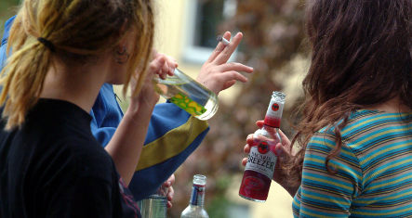


MINISTERUL SĂNĂTĂȚII

LUNA NAŢIONALĂ A INFORMĂRII
DESPRE EFECTELE CONSUMULUI
DE ALCOOL

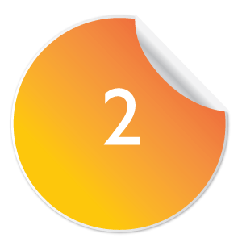
iunie 2019

Analiză de situație

MINISTERUL SĂNĂTĂȚII INSTITUTUL NAȚIONAL CENTRUL NAȚIONAL CENTRUL REGIONAL DSP JUDEȚUL
DE SĂNĂTATE PUBLICĂ DE EVALUARE ȘI PROMOVARE DE SĂNĂTATE
PUBLICĂ SIBIU A SĂNĂTĂȚII

Cuprins

Etanolul (alcoolul etilic)....................................................................................................................................3
Metabolismul alcoolului în organismul uman...................................................................................................3
Consumul de alcool...........................................................................................................................................4
Unități (doze) de alcool. Modele de consum........................................................................................4
Nivele de risc ale consumului de alcool ..............................................................................................4
Efectele alcoolului asupra organismului uman..................................................................................................6
Date statistice privind consumul de alcool........................................................................................................7
Date statistice la nivel internațional......................................................................................................7
Date statistice la nivel european...........................................................................................................8
Date statistice la nivel național.............................................................................................................9
Povara bolii datorată alcoolului.......................................................................................................................10
Mortalitatea.........................................................................................................................................10
Morbiditatea........................................................................................................................................10
Povara bolii datorată alcoolului în România ...................................................................................................11
Rezultate relevante ale studiilor internaționale. Evidențe utile pentru intervențiile în domeniul sănătății publice..............................................................................................................................................................12
Bolile cardiovasculare.........................................................................................................................12
Bolile ficatului.....................................................................................................................................13
Cancerele.............................................................................................................................................13
Infecțiile...............................................................................................................................................13
Tulburările neuropsihice......................................................................................................................13
Traumatismele......................................................................................................................................14
Morbiditate și dizabilitate....................................................................................................................14
Mortalitate............................................................................................................................................14
Analiza grupurilor populaționale la risc față de efectele consumului de alcool...............................................15
Grupuri țintă ale campaniei de informare-educare-conștientizare „Luna națională a informării
despre efectele consumului de alcool” 2019.......................................................................................15
Copii și tineri sub 18 ani......................................................................................................................15
Gravide și femei care planifică o sarcină............................................................................................18
Politici și strategii de intervenție în domeniul alcoolului.................................................................................19
Politici la nivel internațional și european............................................................................................19
Politici la nivel național și stadiul de implementare............................................................................20
Campanii de informare-educare-conștientizare desfășurate în perioada 2012-2018 în cadrul
Programului național de evaluare și promovare a sănătății și educație pentru sănătate...................................21

MINISTERUL SĂNĂTĂȚII INSTITUTUL NAȚIONAL CENTRUL NAȚIONAL CENTRUL REGIONAL DSP JUDEȚUL
DE SĂNĂTATE PUBLICĂ DE EVALUARE ȘI PROMOVARE DE SĂNĂTATE ……..
A SĂNĂTĂȚII PUBLICĂ SIBIU

ETANOLUL (ALCOOLUL ETILIC)
Figura nr. 1. Molecula de etanol
Alcoolul etilic (etanolul sau alcoolul, cum este cunoscut în limbajul popular) este parte a tradițiilor culturale ale majorității societăților, încă de la începuturile civilizației. Dovezi ale obținerii alcoolului prin distilare datează din anul 1100 î.e.n.^{[1]} Deși istoria abuzului de alcool este la fel de veche ca și cea a producerii sale, consumul de alcool a devenit o problemă de sănătate publică începând din secolele XVIII și XIX, odată cu pauperizarea muncitorilor din industrii.^{[2]} Consumul abuziv de alcool (periculos pentru sănătate) este toxicomania cu cea mai largă răspândire în toate regiunile geografice și în toate grupurile populaționale.^{[3]} Din punct de vedere chimic, etanolul este un compus organic din clasa alcoolilor, fiind principalul alcool întâlnit în băuturile alcoolice. Este un lichid volatil, inflamabil și incolor, cu miros caracteristic. Etanolul din compoziția băuturilor alcoolice se obține exclusiv prin fermentația zaharurilor din cereale și fructe, în timp ce etanolul utilizat la obținerea produselor farmaceutice și cosmetice, a dezinfectanților, aditivilor alimentari, conservanților și combustibililor se obține prin procedee petrochimice. ^{[4]}

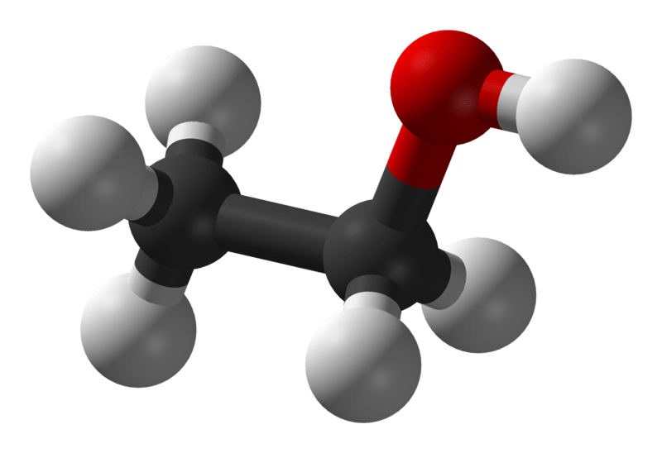
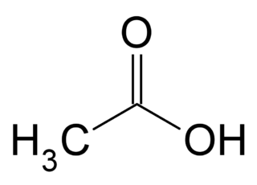

METABOLISMUL ALCOOLULUI ÎN ORGANISMUL UMAN
Alcoolul ingerat este absobit rapid din stomac și intestine și distribuit în întregul organism,^{[6]} unde este metabolizat pe mai multe căi. Principalele procese prin care alcoolul este biotransformat se desfășoară sub acțiunea unor enzime. Într-o primă etapă, majoritatea alcoolului este transformat sub acțiunea enzimei alcooldehidrogenaza în aldehidă acetică, o substanță toxică și carcinogenă, în cantități mari. În a doua etapă, acetaldehida este transformată în acetat, o substanță mai puțin activă, care ulterior este descompusă în apă și dioxid de carbon, pentru a fi mai ușor eliminată ^{[7]} Alcooldehidrogenaza este o enzimă care se găsește în principal în ficat, dar și în stomac, în cantități reduse.^{[8]}
La gravidele care consumă băuturi alcoolice chiar și în cantități reduse, o parte din alcool ajunge la făt, unde poate interfera cu dezvoltarea normală a corpului și a sistemului nervos.^{[9]}

Figura nr. 2. Metabolismul alcoolului

este excretat prin piele
1%

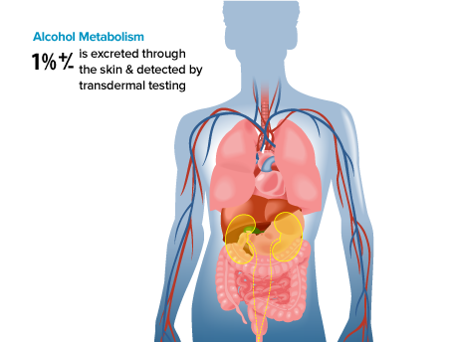
95%

FICAT
este metabolizat
în ficat
este excretat prin plămâni și rinichi
1%
PIELE
RESPIRAȚIE
URINĂ
(sursa: după National Highway Traffic Safety Administration, 2019^{[5]})

¹Hanson, 1995 cit. INSP. CNSMF. ALIAT (2016) Ghid de prevenție. Stilul de viață sănătos și alte intervenții preventive prioritare pentru boli netransmisibile, în asistența medicală primară. Intervenții adresate stilului de viață sănător. Alcoolul și fumatul. București; http://insp.gov.ro/sites/1/wp-content/uploads/2014/11/Ghid-Volumul-2-web.pdf [accesat 26 apr 2019]
².Stettler A. (1990) Alcohol: Historical aspects. Ther Umsch. 1990 May;47(5):344-9; https://www.ncbi.nlm.nih.gov/pubmed/2195695 [accesat 26 apr 2019]
³Prelipceanu D. (2013) Psihiatrie clinică. București;Ed Med, 2013:221,224.
⁴U.S. National Library of Medicine (2013) National Center of Biotechnology Information. Safety Data Sheet: Ethanol (PDF); https://pubchem.ncbi.nlm.nih.gov/compound/702 [accesat 22 apr 2019]
⁵National Highway Traffic Safety Administration (NHTSA), 2019 după Alcohol Monitoring Systems; https://www.scramsystems..../transdermal-testing/ [accesat 22 apr 2019]
⁶US National Library of Medicine (2019) National Center for Biotechnology and Information. PubChem; https://pubchem.ncbi.nlm.nih.gov/compound/702 [accesat 22 apr 2019]
⁷National Institute of Alcohol Abuse and Alcoholism (2007) Alcohol Methabolism: An Update. Alcohol Alert, July 2007(72); https://pubs.niaaa.nih....aa72.htm [accesat 26 apr 2019]
⁸Vișnevschi A. (2009) Alcoolul, metabolismul și imunitatea. Arta Medica 2009; 4(37):43-47; http://www.artamedica.md/articles/37/visnevschi.pdf [accesat 22 apr 2019]
⁹National Institute on Alcohol Abuse and Alcoholism (2019) Drinking and Your Pregnancy; https://pubs.niaaa.nih.gov/publications/DrinkingPregnancy_HTML/preg nancy.htm [accesat 26 apr 2019]

CONSUMUL DE ALCOOL

Unități (doze) de alcool. Modele de consum
În statisticile cu privire la alcool, nivelul mediu al consumului de alcool al unei populații este exprimat în litri sau grame de alcool pur/capita/an, reprezentând cantitatea de alcool pur consumat într-un an, sub forma diferitelor tipuri de băuturi alcoolice, raportată la numărul populației în vârstă de 15 ani și peste (consumatoare și neconsumatoare de alcool). Cantitatea de alcool pur din fiecare porție de băutură variază. Astfel, 100 ml bere conțin în medie 4-5 grame de alcool pur, 100 ml vin conțin în medie 12 grame alcool pur, iar 100 ml tărie conțin aproximativ 40 grame alcool pur.^{[10]}
Figura nr. 3. Unitatea (standard) de alcool

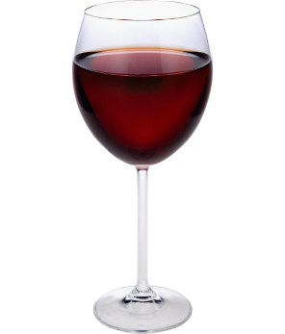
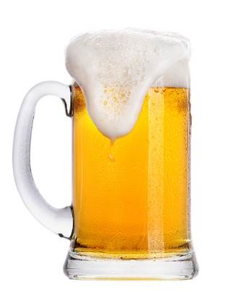

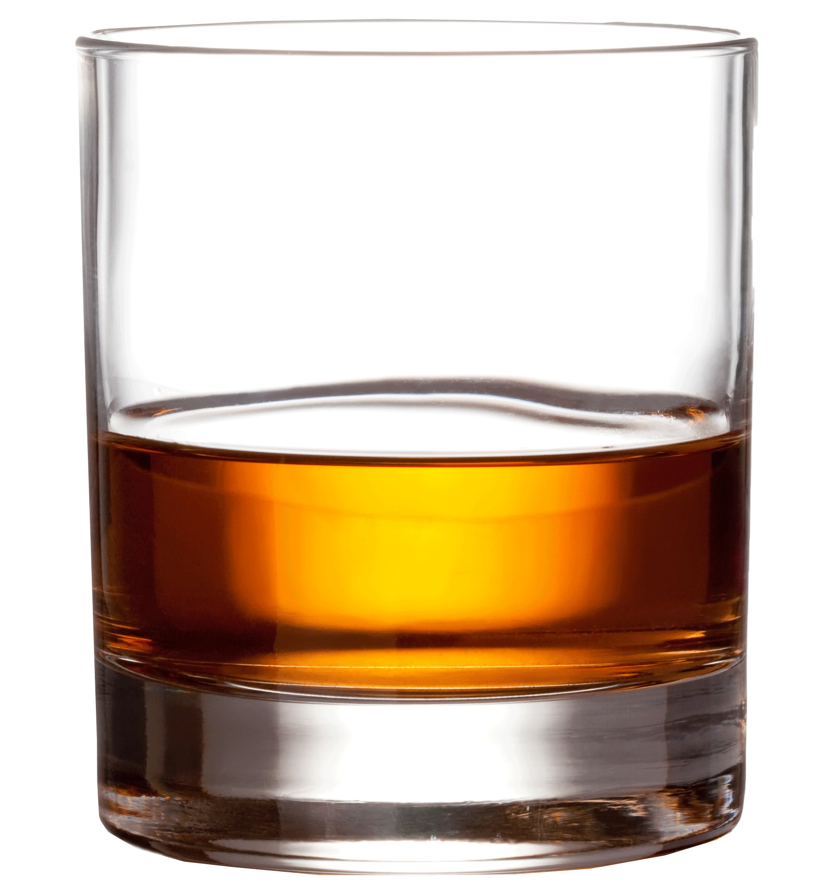
=
=

330 ml bere
(o doză mică)
125 ml vin
(un pahar de vin)
40 ml tărie
(1 păhărel)

Noțiunea de unitate de alcool este o măsură care permite estimarea conținutului în alcool pur a unei porții de băutură. În România, prin consens, o unitate de alcool este echivalentă cu 12 grame de alcool pur. ^{[11]} Numărul unităților de alcool din fiecare porție de băutură depinde de mărimea și de concentrația acesteia. De exemplu, o doză de bere de 330 ml 4% conține 13,2 grame alcool pur (1,1 unități de alcool), în timp ce o doză de bere de 500 ml 4% conține 20 grame de alcool pur (1,66 unități de alcool).

Nivele de risc ale consumului de alcool

Cantitatea de alcool și stilul (modelul) de consum variază de la un individ la altul. Între nivelul consumului de alcool și riscul de apariție al dependenței de alcool și a consecințelor asupra sănătății există o strânsă relație.
Conform Ghidului internațional de monitorizare a consumului de alcool și a riscurilor asociate al Organizației Mondiale a Sănătății (OMS, 2010),^{[12]} consumatorii de alcool aparțin uneia din următoarele categorii:
Tabel I. Criteriile OMS pentru consum de risc de alcool (grame alcool pur)
Criterii de risc pentru consumul de alcool la o ocazie (efecte acute)
 | bărbați | femei
Risc redus | 1-40 grame | 1-20 grame
Risc mediu | 41-60 grame | 21-40 grame
Risc înalt | 61-100 grame | 41-60 grame
Risc foarte înalt | 101 grame și peste | 61 grame și peste
Criterii de risc în cazul consumului de lungă durată (efecte cronice)
 | bărbați | femei
Risc redus | 1-40 grame | 1-20 grame
Risc mediu | 41-60 grame | 21-40 grame
Risc înalt | 61 grame și peste | 41 grame și peste

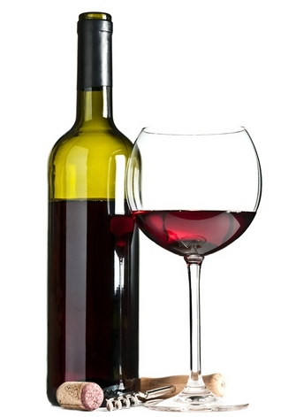

(sursa: după European Medicines Agency, 2019^{[12]} )

¹⁰IARC (2010). Consumption of alcoholic beverages. Upload 2018); https://www.ncbi.nlm.nih.gov/books/NBK304390/ [accesat 26 apr 2019]
¹¹INSP. (2016) Ghid de prevenție. Vol.2. Partea I. http://insp.gov.ro/sites/1/wp-content/uploads/2014/11/Ghid-Volumul-2-web.pdf [accesat 22 apr 2019]
¹²European Medicines Agency (2010) Science Medicine Health. Guideline on the development of medicinal products for the treatment of alcohol dependence. London (UK):5. https://www.ema.europa.eu/en/documents/scientific-guideline/guideline-development-medicinal-products-treatment-alcohol-dependence_en.pdf [accesat 24 apr 2019]

Conform OMS, în afara abstinenței (abținerea totală de la alcool), cantitatea de alcool considerată acceptabilă din punct de vedere al consecințelor pe termen scurt și lung asupra sănătății este cea de nivel redus (de la 1 la 40 grame de alcool pur cu o ocazie pentru bărbați și de la 1 la 20 grame pentru femei). În cazul celor consumă alcool regulat (zilnic), OMS recomandă limitarea la 7 grame de alcool pur, dar și acest nivel considerat este prea înalt pentru anumite categorii de persoane, de exemplu gravidele sau pacienții cu ciroză hepatică.^{[12]}
Fiecare țară și-a stabilit limite cu privire la cantitatea de alcool apreciată ca nepericuloasă pentru sănătate.
Figura nr. 4. Consum de risc de alcool (nivele limită), România (unități standard) de alcool
În România, un consum de risc (excesiv, abuziv, periculos, dăunător, nociv) pentru sănătate este considerat ca fiind aportul de alcool care depășește: 2 doze/zi sau 14 doze/săptămână la bărbați, o doză/zi sau 7 doze/săptămână la femei și mai mult de o doză pe zi pentru persoanele de peste 65 ani. Depășirea acestor limite se asociază cu creșterea riscurilor pentru sănătate.^{[11]}

la femei
≥ o doză/zi sau
≥ 7 doze/săptămână

la bărbați
≥ 2 doze/zi sau
≥ 14 doze/săptămână
la bărbați
≥ 2 doze/zi sau
≥ 14 doze/săptămână
persoane peste 65 ani
≥ o doză/zi sau
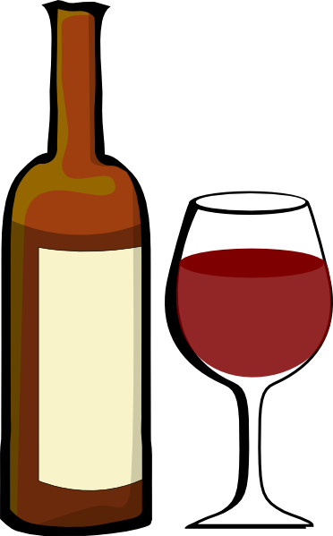

Intoxicația cu alcool (beția sau starea de ebrietate) definește modificările de comportament sau gândire care apar în timpul consumului de alcool sau la scurt timp după încetarea acestuia. Semnele acestei tulburări pot fi: agresivitate sau comportament sexual nepotrivit, modificarea stării emoționale, tulburări de judecată, vorbire neclară, dificultăți de coordonare a mișcărilor, mers nesigur, scăderea atenției și memoriei, nistagmus (mișcări involuntare ale ochilor), scăderea stării de conștiență până la comă.^{[13]}
Sevrajul la alcool este o tulburare care apare după oprirea sau reducerea consumului de alcool, la o persoană care a consumat alcool în cantități mari sau pe o perioadă lungă de timp. Severajul se caracterizează prin creșterea ritmului inimii (tahicardie), transpirații, tremături ale mâinilor, greață sau vărsături, insomnie, neliniște sau agitație, halucinații, convulsii. [ibidem]
Dependența de alcool (alcoolismul) este o tulburare care se instalează în cazul consumului regulat (zilnic sau aproape zilnic) de alcool, de lungă durată. Indivizii care au dezvoltat dependență la alcool resimt o dorință de a bea greu de stăpânit, sunt incapabili să își controleze cantitatea sau să își limiteze ocaziile de băut. Atunci când persoana se oprește din băut sau își reduce mult cantitatea de alcool apar semne ale sevrajului. Unul dintre semnele dependenței la alcool este toleranța la alcool (nevoia de a bea cantități tot mai mari pentru a resimți efecte produse altădată de doze mai mici). Responsabilitățile profesionale sau casnice și activitățile altădată plăcute, în sânul familiei sau cu prietenii, sunt neglijate în favoarea băutului. Persoana continuă să bea în ciuda faptului că există dovezi ale efectelor dăunătoare asupra sănătății (de exemplu afectarea ficatului, depresie, tulburări de gândire). ^{[14]}
Consumul (episodic) excesiv de alcool este un un model de consum cu risc înalt pentru sănătate, datorită consecinţelor medicale (acute şi cronice), sociale şi legale. Noţiunea a fost introdusă pentru a evalua consumul periculos pentru sănătate la nivelul populației. Se caracterizează prin consumul unor cantități mari de alcool (peste 60 g alcool pur sau mai mult de 5 porții de alcool la bărbați și 4 porții la femei) cu o ocazie, cel puțin o dată pe lună.^{[15]} Consumul episodic excesiv este caracteristic locuitorilor din țările nordice (dar și est-europenilor și românilor), care obișnuiesc să consume cantităţi mari de alcool, pe perioade mai lungi de o zi (de exemplu în perioada week-end-ului), alternând cu perioade de abstinenţă sau consum uşor sau moderat. ^{[16]}
¹³American Psychiatric Association (2013) DSM-5. Manual de diagnostic și clasificare statistică a tulburărilor mintale. București:Ed Med Callisto, 2016:491-499.
¹⁴WHO (1992) ICD-10. Clasificarea tulburărilor mentale și de comportament. Simptomatologie și diagnostic clinic. București:All, 1998:93-94.
¹⁵WHO (2018) Global Status Report on Alcohol and Health 2018:47;. https://apps.who.int/iris/bitstream/handle/10665/274603/9789241565639-eng.pdf?ua=1 [accesat 22 apr 2019]
¹⁶RARHA (2016) Comparative monitoring of alcohol epidemiology across the EU. Baseline assessment and suggestions for future action. Synthesis report. Moskalewicz J, Room J, Thom B (eds) 2016:94-96; http://www.rarha.eu/NewsEvents/...f%20alcohol%20epidemiology%20%20across%20the%20EU%20%E2%80%93%2027.02.pdf [accesat 22 apr 2019]

EFECTELE ALCOOLULUI ASUPRA ORGANISMULUI UMAN
Abuzul cronic de alcool reprezintă o problemă majoră de sănătate publică, cu repercusiuni medicale, sociale și economice importante, atât la nivelul individului și familiei, cât și la nivelul societății. Etanolul şi metaboliţii săi produc leziuni neurologice, cardiace, pancreatice, şi cresc riscul de apariție a unor forme de cancer. ^{[8]}

Tabel II. Efectele consumului de alcool
Efecte medicale | Sistem nervos: încetinirea gândirii și reflexelor, scăderea atenției și memoriei, nervozitate, irascibilitate, depresie, anxietate, dependență de alcool, sinucidere, demență, epilepsie, tremurături ale mâinilor și picioarelor, paralizie, comă
Efecte medicale | Sistem cardiovascular: hipertensiune arterială, tulburări de ritm, infarct miocardic, insuficiență cardiacă, accident vascular cerebral hemoragic
Efecte medicale | Sistem respirator: infecții pulmonare (pneumonie, tuberculoză, infecție HIV/SIDA)
Efecte medicale | Sistem digestiv: gastrită, hemoragii digestive, scăderea absorbției de nutrienți, vitamine și minerale, scădere în greutate, hepatită cronică, steatoză hepatică, ciroză, pancreatită acută și cronică, diaree cronică, polipi colonici
Efecte medicale | Sistem reproducător: bărbați - insuficientă dezvoltare a organelor reproducătoare, impotență, sterilitate  femei - pierderea dorinței sexuale, sterilitate, avort spontan
Efecte medicale | Sistem muscular: slăbiciune musculară, dureri musculare, febră musculară la eforturi fizice reduse
Efecte medicale | Sistem osos: osteoporoză
Efecte medicale | Sistem endocrin: tulburări ale funcțiilor organismului prin creșterea secreției de cortizol (inclusiv la copiii expuși la alcool prin alăptare), creșterea volumului sânilor la bărbați (ginecomastie)
Efecte medicale | Piele: deshidratarea pielii, înroșirea pielii, pete, aspect îmbătrânit, buhăit
Efecte medicale | Sânge și organe hematoformatoare: anemii și distrugeri ale globulelor roșii (cu rol în transportul oxigenului la țesuturi), scăderea numărului trombocitelor (cu rol în coagularea sângelui), scăderea activității globulelor albe și a limfocitelor (cu rol în apărarea organismului)
Efecte medicale | Aparat vizual: midriază (dilatarea pupilei), nistagmus (mișcări involuntare ale ochilor), afectarea nervului optic cu reducerea sau pierderea vederii
Efecte medicale | Aparat auditiv: efect ototoxic
Efecte medicale | Cancere: gură, faringe, laringe, esofag, stomac, colon, rect, pancreas, sân
Efecte medicale | Metabolism: tulburarea metabolismului zaharurilor, proteinelor și grăsimilor
Efecte psihologice și sociale | Deteriorarea relațiilor familiale și sociale: conflicte, divorț, abuz, neglijarea copiilor, pierderea prietenilor, excludere socială
Efecte psihologice și sociale | Dificultăți financiare
Efecte psihologice și sociale | Pierderea locuinței
Efecte psihologice și sociale | Accidente: de trafic, la domiciliu, la locul de muncă
Efecte psihologice și sociale | Comportament sexual nepotrivit: sex neprotejat, boli cu transmitere sexuală, viol, sarcină nedorită
Efecte psihologice și sociale | Eșec școlar și profesional: rezultate școlare slabe, absenteism, abandonarea studiilor, pierderea locului de muncă
Efecte psihologice și sociale | Consum de alte substanțe de abuz: tutun, droguri ilegale
Efecte psihologice și sociale | Probleme cu legea: amenzi, închisoare, plata daunelor materiale produse prin distrugeri de bunuri
Efecte psihologice și sociale | Comportamente antisociale: scandaluri, bătăi, omor, furt, tâlhărie, distrugeri de bunuri
Efecte psihologice și sociale | Moarte: prin intoxicație etanolică acută, violență, căderi, asfixiere, sinucidere, omucidere, înec, arsuri
(sursa: după [6,17-20))

⁸Vișnevschi A. (2009) Alcoolul, metabolismul și imunitatea. Arta Medica 2009; 4(37):43-47; http://www.artamedica.md/articles/37/visnevschi.pdf [accesat 22 apr 2019]
⁶WHO (2018) Global Status Report on Alcohol and Health 2018:24-29,62;. https://apps.who.int/iris/bitstream/handle/10665/274603/9789241565639-eng.pdf?ua=1 [accesat 22 apr 2019]
¹⁷National Institute of Alcohol Abuse and Alcoholism (2007) Alcohol Effects on the Body; https://www.niaaa.nih.gov/alcohol-health/alcohols-effects-body [accesat 26 apr 2019]
¹⁸NHS (2019) Risks and misuse; https://www.nhs.uk/conditions/alcohol-misuse/risks/ [accesat 26 apr 2019]
¹⁹Government of South Africa (2019) SA Health. Health/safety, legal and social consequences of drinking too much; https://www.sahealth.sa.gov.au/.......f+drinking+too+much [accesat 26 apr 2019]
²⁰Asociația Română pentru Promovarea Sănătății (2013) Studiu privind impactul economic al consumului dăunător de alcool asupra sistemului de sănătate din România Aut: Furtunescu F, Galan A, Mihăescu-Pinția C. (f.e/f.l.):24-29; http://arps.ro/wp-content/uploads/2013/12/Fact-sheet-rezultate-studiu.pdf [accesat 26 apr 2019]

DATE STATISTICE PRIVIND CONSUMUL DE ALCOOL

Date statistice la nivel internațional

Conform ultimului Raport asupra alcoolului și sănătății al OMS,^{[6]} după o perioadă de relativă stabilitate între anii 2000 și 2005 (5,7 litri în 2000, 5,5 litri în 2005), consumul mediu de alcool la nivel global a înregistrat o tendință ascendentă până în anul 2010, după care s-a menținut la un relativ constant până în anul 2016, în jurul valorii de 6,4 litri/capita/an. În anul 2016, mai mult de jumătate din populația globului (57% sau 3,1 miliarde de persoane) în vârstă de 15 ani și peste se declara abstinentă în ultimele 12 luni, în timp ce 2,3 miliarde erau consumatori regulați de alcool.
În profil regional, pe parcursul ultimului deceniu, nivelul consumului de alcool la populația în vârstă de 15 ani și peste a scăzut semnificativ în Europa (de la 12,3 litri în 2005 la 9,8 litri în 2016), dar a rămas relativ constant în țările africane, America de Nord și de Sud, și regiunea Mediteranei de Est. În rândul populațților din regiunea Pacificului de Vest și a Asiei de Sud-Est consumul de alcool a crescut. La nivel global, consumul mediu de alcool raportat exclusiv la populația băutoare este de 32,8 grame de alcool pur/zi (echivalentul a aproximativ patru doze de alcool/zi). Aproape jumătate (44,8%) din acest alcool este consumat sub forma băuturilor spirtoase, o treime (34,3%) sub formă de bere și 11,7% vin.[ibidem]
Tabel III. Consumul total de alcool în regiunile OMS,
15 ani+, 2016
Regiuni OMS | Litri alcool pur per capita
Africa | 6,3
America de Nord și de Sud | 8,0
Asia de Sud-Est | 4,5
Europa | 9,8
Regiunea Mediteranei de Est | 0,6
Regiunea Pacificului de Vest | 7,3
Global | 6,6
(sursa: după WHO. GISAH, 2019^{[21]})
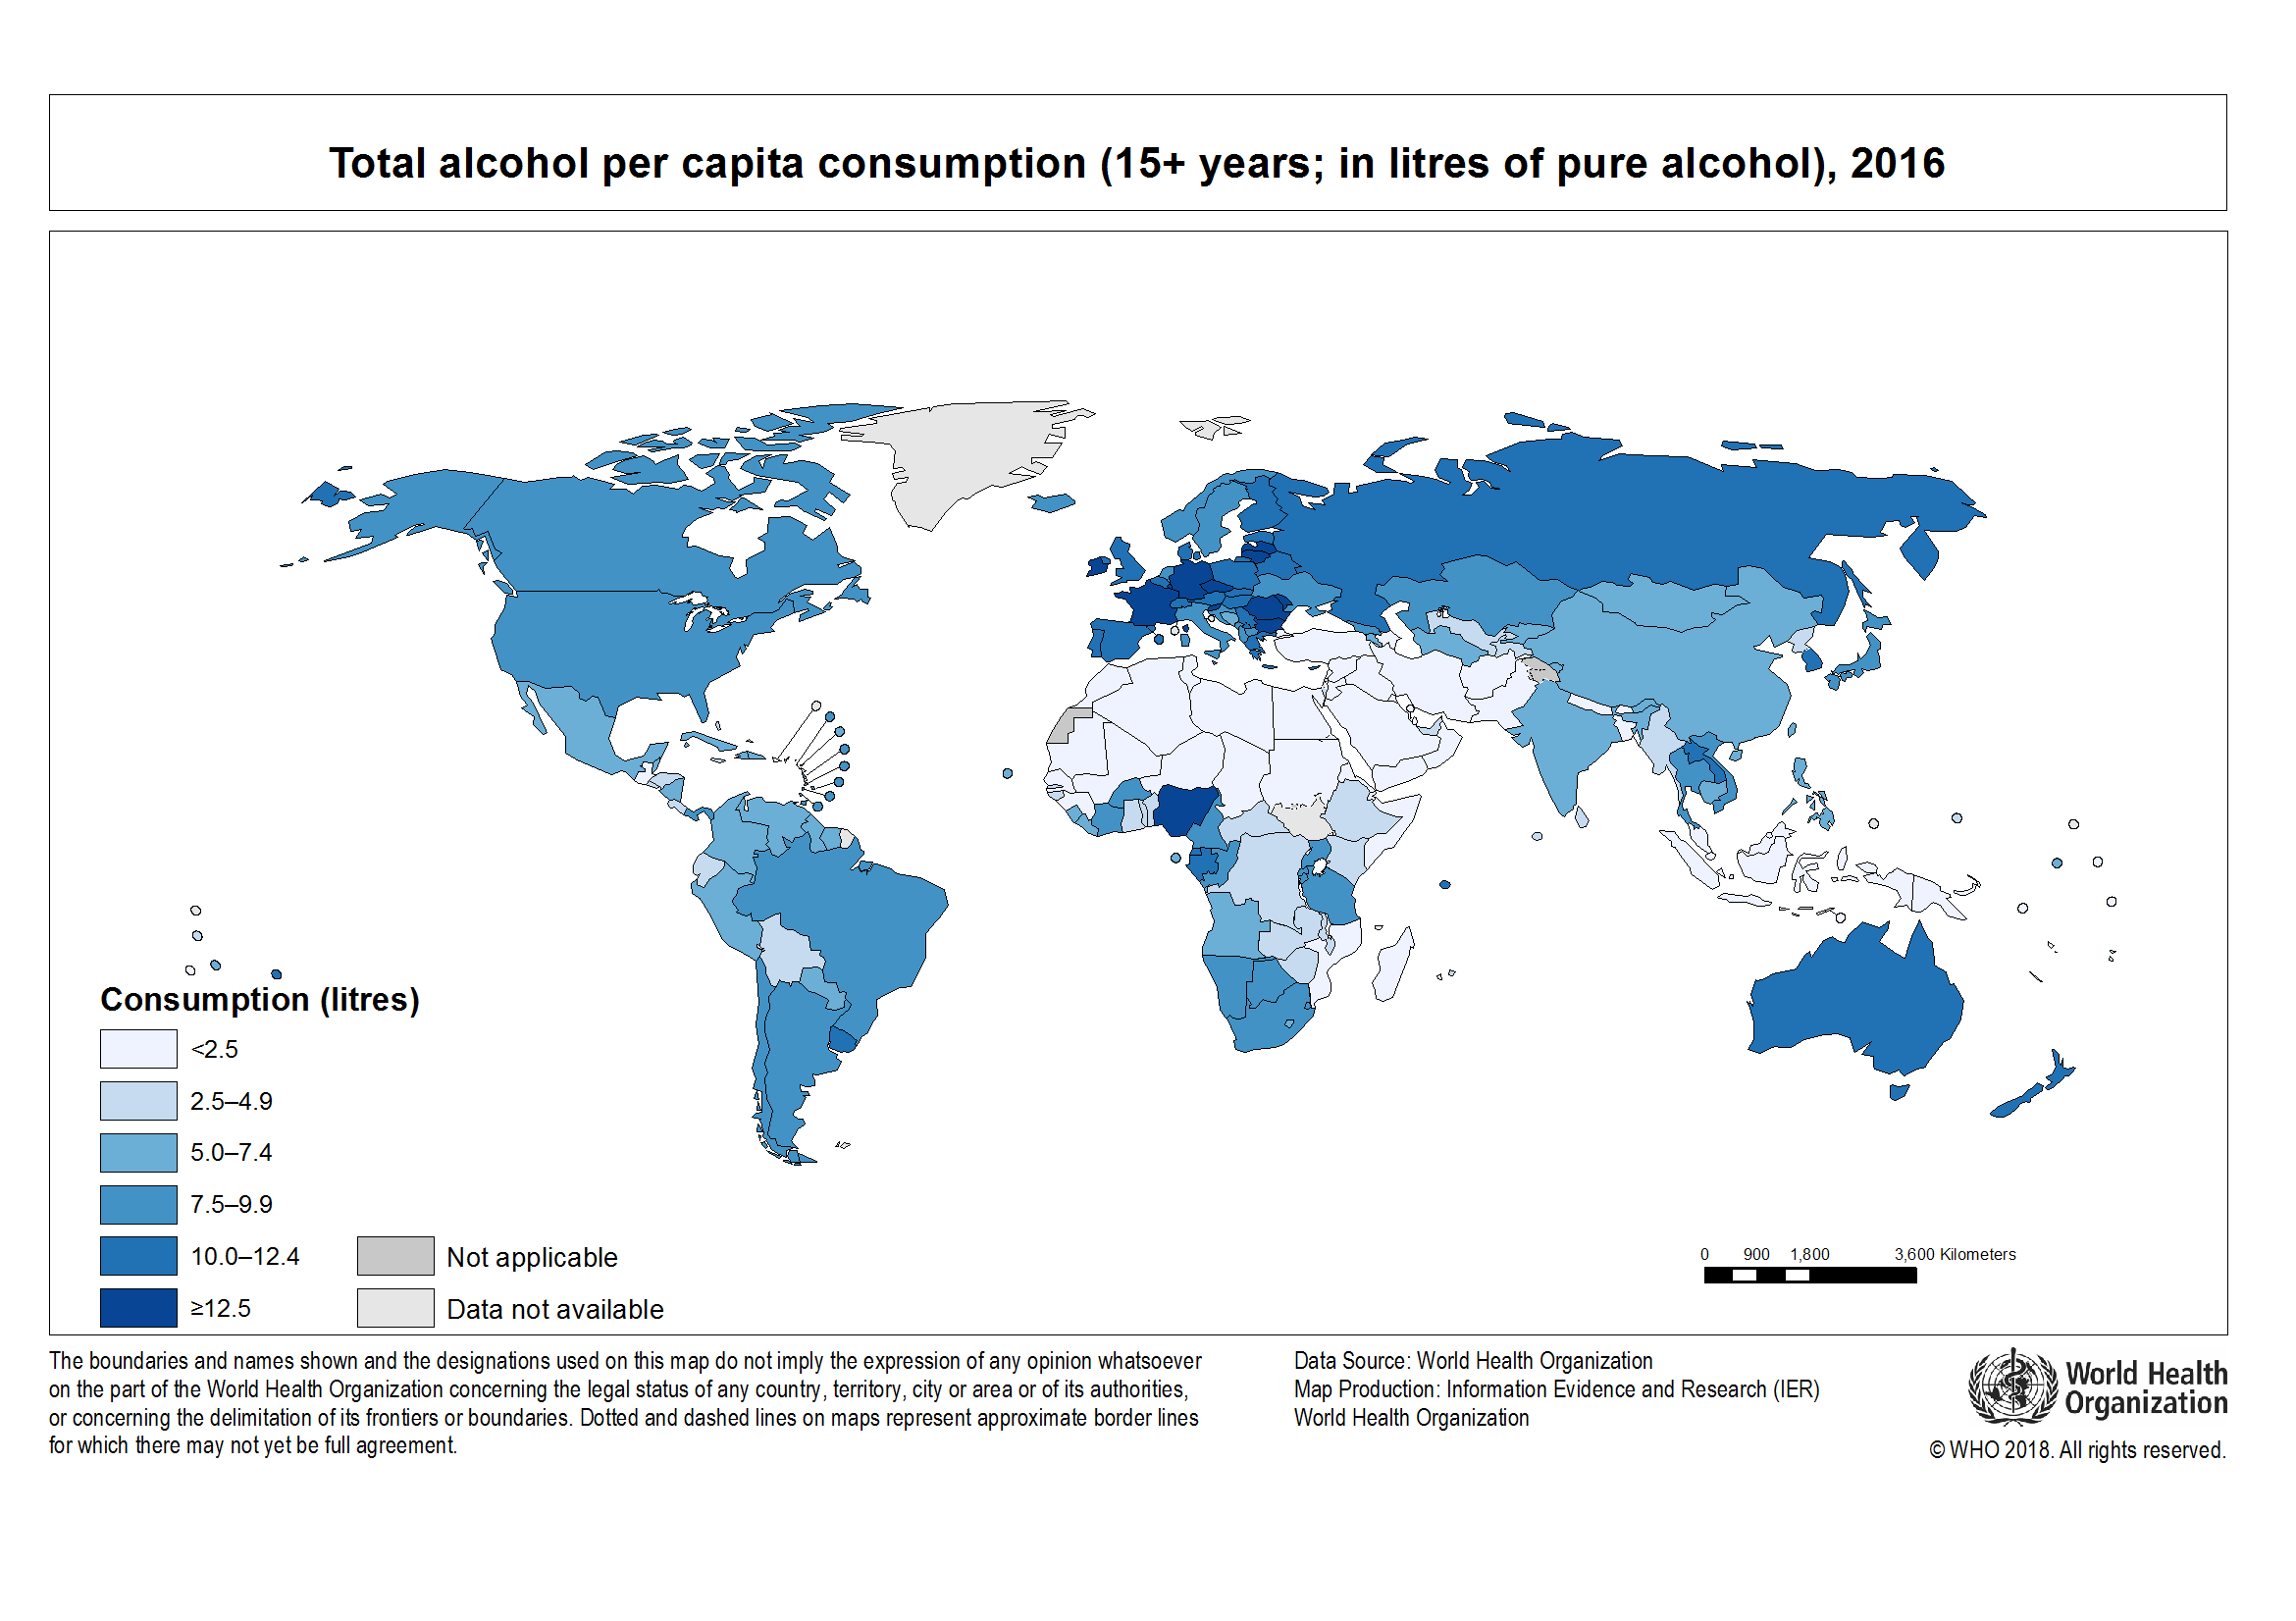

Figura nr. 4. Consumul total de alcool per capita, 15 ani+, ambele sexe, 2016 (litri de alcool pur)

Aproximativ un sfert din alcoolul consumat este neînregistrat, produs, consumat și distribuit în gospodării, în afara sistemului guvernamental de control.[ibidem]
Cu toate că numărul femeilor consumatoare și cantitatea de alcool consumată sunt mai reduse decât în cazul bărbaților, numărul absolut al femeilor care consumă regulat alcool a crescut.
Populația tânără (15-24 de ani) înregistrează nivele de consum superioare celor ale populației generale, consumul excesiv (mai mult de 5 porții de alcool la bărbați sau 4 porții la femei), cu risc crescut pentru sănătate, având cea mai înaltă frecvență la această grupă de vârstă.[ibidem]

Figura nr. 4. Consumul total de alcool per capita, 15 ani+, ambele sexe, 2016 (litri de alcool pur)

⁶WHO (2018) Global Status Report on Alcohol and Health 2018:XIII-XV;. https://apps.who.int/iris/bitstream/handle/10665/274603/9789241565639-eng.pdf?ua=1 [accesat 24 apr 2019]
²¹WHO (2019) Global Health Observatory. Global Information System on Alcohol and Health (GISAH). https://www.who.int/gho/alcohol/en/ [accesat 24 apr 2019]

Rezultatele studiilor internaționale comparative au demonstrat că, pentru ambele sexe, nivelul de dezvoltare socio-economică al unei populații influențează atât volumul de alcool consumat, cât și nivelul îmbolnăvirilor (morbidității) și al deceselor (mortalității) cauzate de alcool. Deși în țările dezvoltate și în rândul indivizilor din categoriilor avantajate social și economic se înregistrează nivele mai crescute ale consumului,^{[22]} consecințele asupra asupra stării de sănătate (boli și decese) sunt mai înalte în populațiile sărace.^{[23]} Conform estimărilor OMS, până în anul 2025, tendințe ascendente ale consumului de alcool va în America, Asia de Sud-Est și ale regiunea Pacificului de Vest vor contrabalansa tendința descrescătoare manifestată în alte regiuni ale globului. În condițiile menținerii trendului crescător în regiunile amintite, OMS estimează că nivelul consumului va atinge 6,6 litri/capita în anul 2020, respectiv 7 litri/capita în 2025.^{[6]}

Date statistice la nivel european

La nivel european, aproximativ 58 milioane de indivizi sunt mari băutori, iar 23 milioane sunt dependenți de alcool (5,4% din din bărbații de 18-64 ani și 1,5% din femei). ^{[Anderson et al, 2006 cit. 24]} Nouă din 10 persoane dependente nu primesc tratament.^{[Rehm et al, cit. 24}] Ultimele două decenii au adus schimbări semnificative în comportamentul europenilor față de alcool, având un impact decisiv asupra morbidității și mortalității datorate alcoolului. În Europa, tendința descrescătoare a consumului a început din anul 1990, nivelul înregistrând o reducere cu mai mult de o treime în țările mediteraneene și cu un sfert în țările central și vest-europene. În estul și sud-estul Europei, consumul s-a menținut la un nivel constant.^{[25]} Frecvența episoadelor de consum excesiv de alcool a scăzut cu aproximativ 10 procente (de la 52,8% în anul 2000 la 42,6% în 2016). Importante reduceri ale consumului s-au înregistrat, în ultimul deceniu, în Federația Rusă (de la 18,7 litri în 2005 la 11,7 litri în 2016), Republica Moldova (de la 21,6 litri în 2005 la 15,1 litri în 2016) și Belarus (de la 15,3 litri în 2005 la 11,2 litri în 2016). ^{[6]}
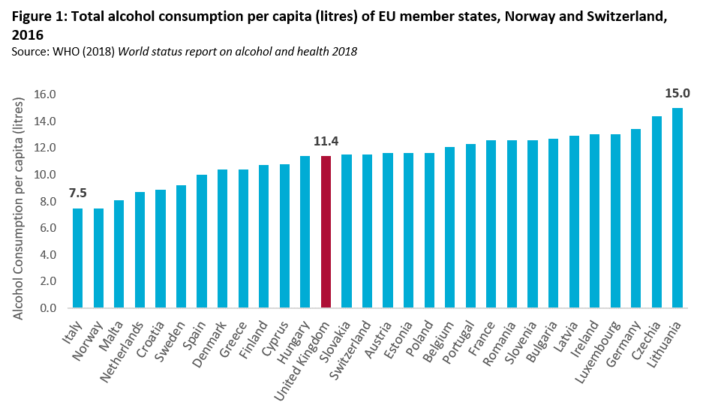
Figura nr. 5. Consumul de alcool în Uniunea Europeană, Elveția și Norvegia, 2016
(sursa: Global status report on alcohol and health 2018 cit.26)
12,6

Între diferitele state și regiuni europene există diferențe substanțiale în ceea ce privește volumul și modelele de consum.
⁶WHO (2018) Global Status Report on Alcohol and Health 2018:XIII-XV,47; https://apps.who.int/iris/bitstream/handle/10665/274603/9789241565639-eng.pdf?ua=1 [accesat 24 apr 2019].
²²Grittner U, Kuntsche S, Gmel G, Bloomfield K. (2013) Alcohol consumption and social inequality at the individual and country levels — results from an international study'; Eur J Public Health 3013(23)2:332–39. Abstract; https://www.ncbi.nlm.nih.gov/pubmed/22562712 [accesat 24 apr 2019]
²³Institute of Alcohol Studies (2017) Grittner U, Kuntsche S, Gmel G, Bloomfield K. (2013) Alcohol consumption and social inequality at the individual and country levels — results from an intSocioeconomic groups’ relationship with alcohol; http://www.ias.org.uk/Alcohol-knowledge-centre/Socioeconomic-groups/Factsheets/Socioeconomic-...hip-with-alcohol.aspx#sdendnote4sym [accesat 24 apr 2019]
²⁴Furtunescu F, Galan A, Mihăescu-Pinția C. (2013) ARPS. Studiu privind impactul economic al consumului dăunător de alcool asupra sistemului de sănătate din România. Ce știm și ce nu știm despre consumul dăunător de alcool în România? (f.e.)(f.l.); http://www.arps.ro/sites/default/files/Fact-sheet-rezultate-studiu.pdf [accesat 26 apr 2019]
²⁵Shield K.D, Rylett M, Rehm J. (2016) Public health successes and missed opportunities. Trends in alcohol consumption and attributable mortality in the WHO European Region, 1990-2014. Copenhagen, Denmark:Regional Office for Europe:IX; http://www.euro.who.int/__data/assets/pdf_file/0018/319122/Public-health-successes-and-missed-opportunities-...lity-19902014.pdf?ua=1 [accesat 22 apr 2019].
²⁶UK Drinkaware (2019) UK comparisons with other countries. https://www.drinkaware.co.uk/research/data/comparisons/ [accesat 22 apr 2019]

În ţările central-estice şi est-europene, nivelul de consum este superior mediei Uniunii Europene (UE) și sunt preferate băuturile spirtoase. În ţările din sudul Europei, modelul de consum este de tip mediteraneean (consum zilnic sau aproape zilnic de alcool, în cantități reduse sau moderate), episoadele de ebrietate (abuz de alcool) sunt rare, iar toleranţa socială pentru starea de ebrietate este redusă. Prin excepție de la acest model, Cipru şi Malta au un nivel redus de consum de alcool. În ţările central-vestice şi vest-europene există un model de consum de tip mediteraneean, iar băutura cel mai frecvent consumată este berea (cu excepția Franței). Marea Britanie şi Irlanda au un model de consum asemănător ţărilor scandinave. În țările nordice şi nord-est europene, nivelul de alcool consumat este inferior mediei UE, există o toleranţă socială crescută pentru stările de ebrietate, iar modelul de consum este de tip episodic excesiv (cu perioade mai lungi de o zi în care sunt consumate cantități mari de alcool, alternând cu perioade de abstinență sau consum redus până la moderat).^{[27]}

Date statistice la nivel național
Figura nr. 6. Consumul de alcool pe tipuri de băuturi alcoolice, la populația 15 ani+, 2016
Conform ultimului Raport al OMS (2018), în România, consumul de alcool raportat la efectivul populației în vârstă de 15 ani și peste (consumatoare și neconsumatoare de alcool) a fost de 12,6 litri/capita (în anul 2016). Consumul de alcool raportat exclusiv la populația băutoare a fost de 26,6 litri la bărbați și 9 litri la femei. Aproape 70% din populația în vârstă de 15 ani și peste a consumat alcool în ultimele 12 luni (80% din bărbați și 54,5% din femei). Doar 6,5% din bărbați și 19% din femei nu au au fost abstinenți pe toată durata vieții. Mai puțin de unul din 10 foști băutori renunță la alcool. Deși nivelul consumului de alcool a scăzut progresiv (de la 15 litri în anul 2010 la 12,6 litri în 2016), România depășește cu peste 3 procente mediile europene ale consumului pentru toți anii de studiu. În ultimul deceniu, consumul de alcool neînregistrat a scăzut de la 7 litri în 2010 la 2,2 litri în 2016.^{[6]}

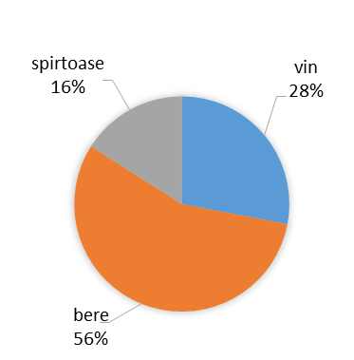
(sursa: după Global status report on alcohol and health 2018^{[6]} )

Conform datelor OMS pentru anul 2016, 1,3% din populația României în vârstă de 15 ani și peste este dependentă de alcool (2% din bărbați și 0,6% din femei).^{[22]} Mai mult de jumătate (56%) din români preferă berea, 28% vinul și 16% băuturile spitoase.^{[6]} Jumătate din consumatorii de alcool din România au un consum de risc, prevalența episoadelor de consum excesiv fiind una dintre cele mai înalte din Europa (67,2% în rândul bărbaților și de 31,2% în rândul femeilor).^{[6]}

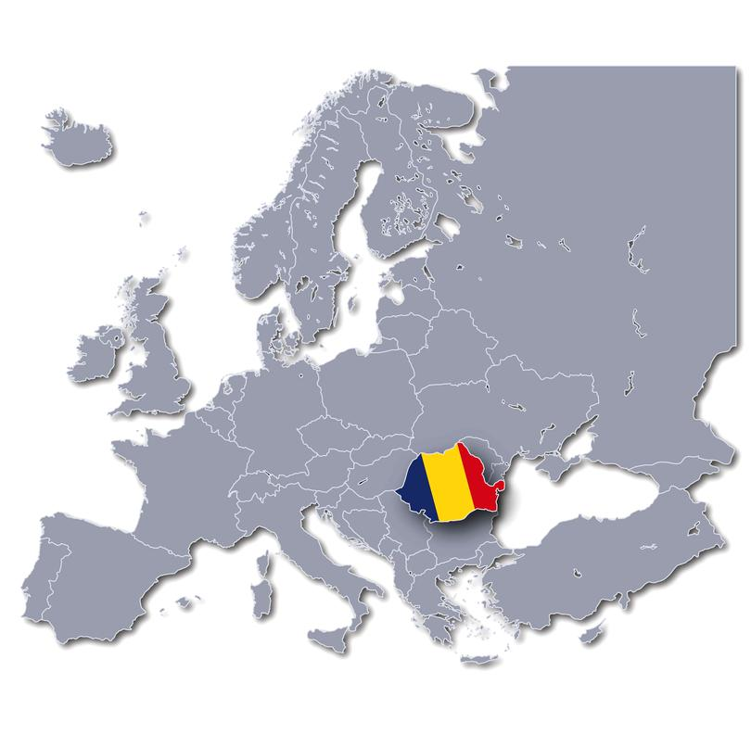
Consum de alcool
raportat exclusiv la populația băutoare
26,6 litri/capita/an

Consumatori de alcool
80% din bărbați
55% din femei

Dependenți de alcool
2% din bărbați
0,6% din femei

Consum excesiv
67% din bărbați
31% din femei

Abstinenți

6 din 100 bărbați
20 din 100 femei
⁶WHO (2018) Global Status Report on Alcohol and Health 2018:284;. https://apps.who.int/iris/bitstream/handle/10665/274603/9789241565639-eng.pdf?ua=1 [accesat 22 apr 2019]
²²WHO (2019) Global Health Observatory. Global Information System on Alcohol and Health (GISAH). https://www.who.int/gho/alcohol/en/ [accesat 24 apr 2019]
²⁷WHO (2014) Alcohol and inequities. Guidance for addressing inequities in alcohol-realed harm. Copenhaga:WHO Regional Office for Europe; 2014. http://www.euro.who.int/__data/assets/pdf_.......a=1influence [accesat 22 apr 2019].

POVARA BOLII DATORATĂ ALCOOLULUI

Povara bolii este un indicator sintetic al impactului asupra sănătății a unei boli sau unui factori de risc. Povara bolii exprimă numărul anilor de viață sănătoși pierduți ca urmare a morții premature datorită unei anumite boli sau a anilor de viață trăiți cu incapacitate datorită bolii (Disability-adjusted life years, DALY). Datele naționale cu privire la povara bolii datorată alcoolului sunt inconsecvente și adesea contradictorii, atât datorită lipsei unor studii sistematice și a diferenței între metodologiile de cercetare ale instituțiilor europene și a celor de la nivel național, cât și ca efect al subdiagnosticării și/sau a subraportării. ^{[24]}

Mortalitatea

În fiecare an, mai mult de 3 milioane de decese (5,8% din decesele de toate cauzele) sunt asociate alcoolului. În anul 2016, aproximativ 2,3 milioane de bărbați și 0,7 milioane de femei și-au pierdut viața datorită unor cauze legate de consumul de alcool. În rândul bărbaților, principalele cauze de deces și incapacitate datorate alcoolului (în ordinea frecvenței) sunt traumatismele, bolile digestive și tulburările neuropsihice, în timp ce la populația feminină bolile cardiovasculare, bolile digestive și traumatismele ocupă primele ranguri în ierarhia mortalității atribuibile alcoolului.^{[6]}
Figura nr. 7. Ponderea (%) pe cauze a deceselor datorate alcoolului, 2016
Conform datelor OMS, anual, consumul abuziv de alcool cauzează 1,2 milioane de decese prin boli digestive și cardiovasculare, și 0,4 milioane de decese prin cancere.[ibidem] Aproximativ 0,9 milioane de decese s-au datorat traumatismelor asociate consumului de alcool, incluzând: 370.000 de morți în accidente rutiere, 150.000 de morți prin autoagresiune și aproximativ 90.000 de decese ca urmare a violenței fizice. Cu toate că cel mai înalt nivel al consumului de alcool se înregistrează în regiunea europeană, mortalitatea datorată alcoolului are cele mai înalte ratele în rândul populațiilor africane sărace (70,6 decese la 100.000 de locuitori). Locuitorii regiunii Mediteranei de Est înregistrează cele mai puține morți datorate alcoolului (7 decese la 100.000 de locuitori). În ansamblu, alcoolul a fost răspunzător de 8,1% din decesele premature (evitabile) ale populației de 60-69 de ani și de 13,2% din decesele adulților tineri de 20-39 ani.[ibidem]

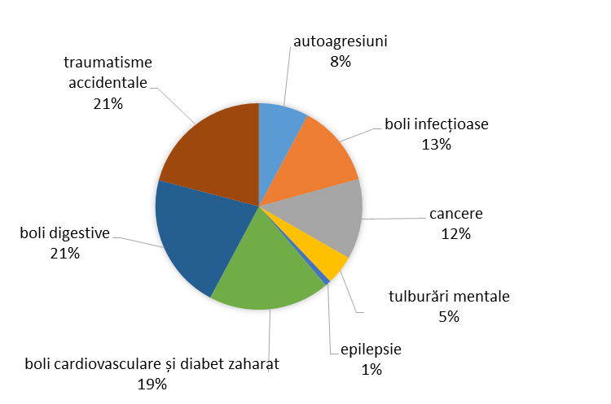
(sursa: după Global status report on alcohol and health 2018^{[6]})

Deși, în ultimii 25 de ani, consumul de alcool a înscris o curbă descendentă în regiunea europeană, ponderea deceselor datorate alcoolului a crescut cu 4 procente față de anul 1990, pe seama creșterii mortalității în țările est și sud-est europene, unde mai mult de jumătate din toate decesele sunt legate de consumul de alcool.[ibidem]

Morbiditatea

Conform ultimul Raport asupra sănătății al OMS, în întreaga lume, 132,6 milioane DALY au fost atribuiți alcoolului (5,1 % din totalul DALY). Din aceștia, 107,7 milioane s-au datorat morților premature și 24,9 milioane bolilor și traumatismelor asociate consumului de alcool. [ibidem]
⁶WHO (2018) Global Status Report on Alcohol and Health 2018:XV-XVI; https://apps.who.int/iris/bitstream/handle/10665/274603/9789241565639-eng.pdf?ua=1 [accesat 22 apr 2019]
²⁴Furtunescu F, Galan A, Mihăescu-Pinția C. (2013) ARPS. Studiu privind impactul economic al consumului dăunător de alcool asupra sistemului de sănătate din România. Ce știm și ce nu știm despre consumul dăunător de alcool în România? (f.e.)(f.l.); http://www.arps.ro/sites/default/files/Fact-sheet-rezultate-studiu.pdf [accesat 26 apr 2019]

Cele mai înalte nivele ale bolilor datorate alcoolului se întâlnesc la populația africană. În regiunea europeană, 10,8% din totalul DALY sunt atribuiți alcoolului, cele mai scăzute valori fiind în regiunea Mediteranei de Est (0,7% din totalul DALY sau 322 DALY la 100.000 de locuitori).[ibidem]

(sursa: după WHO. GISAH, 2019^{[21]})
Tabel IV. Morbiditatea prin tulburări neuropsihice datorate uzului de alcool în regiunile OMS, 2016
Regiuni OMS | Prevalența dependenței de alcool (%) | Prevalența tulburărilor mentale induse de alcool (%)
Africa | 1,3 | 3,7
America de Nord și de Sud | 4,1 | 8,2
Asia de Sud-Est | 2,9 | 3,9
Europa | 3,7 | 8,8
Regiunea Mediteranei de Est | 0,4 | 0,8
Regiunea Pacificului de Vest | 0,3 | 4,7
Global | 2,6 | 5,1
Figura nr. 8. Povara bolii pe cauze de boală, % din povara totală a bolii datorate alcoolului, 2016
În 2014, mortalitatea datorată alcoolului a atins un minim istoric în toate țările mediteraneene (mai puțin cu 34% față anul 1990) și central- vest-europene (mai puțin cu 22% față de 1990), în timp ce, în estul și sud-estul Europei reducerile au fost nesemnificative.^{[25]} Deși bărbații consumă alcool mai frecvent și în cantități mai mari, efectul alcoolului asupra sănătății (în termeni de morbiditate și mortalitate) este mai înalt în rândul populației feminine.[ibidem] Comisia Europeană estimează că reducerea cu un litru a consumului de alcool determină o scădere cu un procent a mortalității la bărbații din țările central și sud-europene și cu 3 procente în țările nordice.^{[28]}

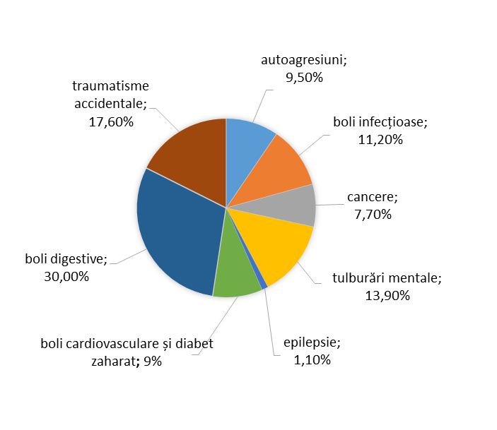
(sursa: după Global status report on alcohol and health 2018^{[6]})

Povara bolii datorată alcoolului în România

În România, în anul 2017, nivelul mortalității datorate alcoolului a fost de 44,33 decese la 100.000 de locuitori în rândul populației de 15-49 ani, de 308 decese la 100.000 locuitori la grupa de vârstă 50-59 ani și de 793 decese la 100.000 la populația de peste 70 ani. Decesele atribuite alcoolului au reprezentat 0,24% din decesele de toate cauzele (cumulate pentru toate grupele de vârstă), reprezentând 0,37% din mortalitatea la toate vârstele în rândul bărbaților și 0,1% la femei. ^{[29]}
⁶WHO (2018) Global Status Report on Alcohol and Health 2018:XIII-XV;. https://apps.who.int/iris/bitstream/handle/10665/274603/9789241565639-eng.pdf?ua=1 [accesat 24 apr 2019].
²²WHO (2019) Global Health Observatory. Global Information System on Alcohol and Health (GISAH). https://www.who.int/gho/alcohol/en/ [accesat 24 apr 2019]
²⁴Furtunescu F, Galan A, Mihăescu-Pinția C. (2013). ARPS. Studiu privind impactul economic al consumului dăunător de alcool asupra sistemului de sănătate din România. Ce știm și ce nu știm despre consumul dăunător de alcool în România? (f.e.)(f.l.); http://www.arps.ro/sites/default/files/Fact-sheet-rezultate-studiu.pdf [accesat 26 apr 2019]
²⁵Shield K.D, Rylett M, Rehm J. (2016):ix. [accesat 24 apr 2019]
²⁸European Comission (2006) Alcohol in Europe A public health perspective. A report for the European Comission. The use of alcohol in Europe. Aut: Anderson P, Baumberg B; https://ec.europa.eu/health/archive/ph_determinants/life_style/alcohol/documents/alcohol _europe_en.pdf [accesat 22 apr 2019]
²⁹Institute for Health Metrics and Evaluation (2019). GBD Compare Data Visualization 2017. http://vizhub.healthdata.org/gbd-compare [accesat 22 apr 2019]

În spațiul european, cele mai scăzute valori ale mortalității sunt înregsitrate în țările mediteraneene. Populația în vârstă de 15-49 ani deține vârful de mortalitate atribuibilă alcoolului (1,54% din totalul deceselor la bărbați și 0,88% din decesele la femei), ratele mortalității fiind de 2 până la 3 ori mai mici în intervalul de vârstă 50-69 ani. [idem]
Tulburările induse de alcool au produs 55.328,9 DALY (0,73% din DALY de toate cauzele, respectiv 0,99% din totalul DALY la bărbați și 0,49% din DALY la femei). Intervalul de vârstă cel mai afectat de consecințele alcoolului a fost 15-49 ani, care a cumulat aproximativ jumătate din totalul DALY atribuți alcoolului. Prevalența tulburărilor induse de alcool a fost de 1,85% (pentru toate vârstele), în rândul bărbaților ratele morbidității fiind duble față de femei.[idem] Prevalența tulburărilor mentale datorate alcoolului a fost de 2,8% în rândul ambelor sexe (4,5% la bărbați și 1,4% din femei).^{[21]} Aproximativ jumătate din cirozele hepatice la bărbați și un sfert din cirozele hepatice la femei, care au condus la deces, s-au datorat alcoolului (6.366 de cazuri). Cancerele datorate alcoolului au provocat 4.676 de decese, prevalența deceselor prin cancere atribuibile alcoolului fiind de 11,8 cazuri la 100.000 de locuitori în rândul bărbaților și 4,8 cazuri la 100.000 de locuitori la femei.^{[6]} În anul 2012, aproape 70.000 de pacienți au fost spitalizați datorită unor tulburări asociate consumului de alcool, totalizând 572.549 de zile de spitalizare și un cost al serviciilor medicale echivalent cu aproximativ 25 milioane de euro. Peste 70% din cazuri au fost boli ale sistemului hepatobiliar și ale pancreasului și aproape un sfert tulburări mentale induse de consumul de alcool. Aproape jumătate (46,3%) dintre cazurile spitalizate au prezentat complicații.^{[24]}

REZULTATE RELEVANTE ALE STUDIILOR INTERNAȚIONALE. EVIDENȚE UTILE PENTRU INTERVENȚIILE ÎN DOMENIUL SĂNĂTĂȚII PUBLICE

Bolile cardiovasculare

Bolile cardiovasculare reprezintă principala cauză de mortalitate la nivel global. Rolul alcoolului ca factor de risc versus factor protectiv față de boala cardiovasculară, precum și mecanismele sale de acțiune la nivelul sistemului cardiovascular au făcut obiectul a numeroase studii, în ultimele trei decenii.
În ceea ce privește boala coronariană, mai multe studii prospective extensive desfășurate în Marea Britanie,^{[Doll et al, 1994 cit.30]} Japonia,^{[Kitamural et al, 1998 cit.30]} Germania^{[Keil et al, 1997 cit.30]} și SUA^{[Fuchs et al, 1994 cit.30]} au identificat o asociere între reducerea riscului de deces prin boală coronariană și consumul redus până la moderat de alcool. Generalizarea rezultatelor este însă grevată de definirea variată a noțiunii de „consum moderat” de alcool. De exemplu, în ultimul studiu citat, un consum „ușor până la moderat” a fost echivalent atât consumului de una până la trei doze de băutură pe săptămână, cât și consumului de una până la două doze de băutură pe zi. Dacă studiul influenței tipului de băutură alcoolică (vin/bere/spirtoase) a condus la rezultate divergente, modelul de consum excesiv a fost cert asociat cu riscul de boală cronoariană.[Doll, 1997; Rimm et al, 1996 cit.30] În ciuda evidențelor, rezultatele ar putea să nu fie aplicabile consumatorilor de alcool cu vârste mai tinere deoarece stusiile au fost efectuate asupra unor subiecți de vârstă adultă mijlocie sau înaintată, aflați în condiții socio-economice stabile.[ibidem]
Riscul accidentului vascular cerebral este influențat în mod diferit de alcool: reducerea capacității de coagulare a sângelui (prin scăderea trombocitelor) ar putea avea un effect protectiv față de accidentul vascular ischemic, dar ar putea crește riscul accidentului vascular hemoragic.[Hillbom et Juvela, 1996 cit.30]

¹⁰IARC (2010). Consumption of alcoholic beverages. Upload 2018); https://www.ncbi.nlm.nih.gov/books/NBK304390/ [accesat 25 apr 2019]
³⁰National Institute of Health. National Institute on Alcohol Abuse and Alcoholism (2000) 10th Special Report to the U.S. Congress on Alcohol and Health: Highlights from Current Research” (PDF). June 2000. Economie teoretică şi aplicată.XVII.4(545):4-17. https://pubs.niaaa.nih.gov/publications/10report/10thspecialreport.pdf [accesat 25 apr 2019]

Aceste asocieri au fost cert confrimate doar pentru sexul feminin^{[You et al, 1997 cit.30]} și pentru populația în vârstă de 16-40 de ani (de ambele sexe). În rândul acestor populații, consumul unor cantități crescute de alcool (în mod particular starea de ebrietate) a fost corelat cu riscul de accident vascular cerebral într-un interval scurt de timp de la consum.^{[Hillbom, 1995 cit.30]} Un alt studiu comunică o frecvență crescută a accidentelor vasculare cerebrale pe perioada week-end-ului, în rândul consumatorilor tineri, posibil ca urmare a episoadelor de consum excesiv de alcool.[Haapaniemi et al, 1996 cit.30]

Bolile ficatului
Rolul alcoolului în patogeneza bolilor hepatice (hepatita alcoolică și ciroza) a fost confirmată de numeroase studii, riscul afectării hepatice fiind proporțional cu cantitatea de alcool consumată.[Edwards et al, 1994; Thun et al, 1997; Fuchs et al, 1995; Parrish et al, 1993 cit.30] Mai multe studii au identificat un gradient de gen, sexul feminin având o susceptibilitate mai mjare față de efectele hepatice ale alcoolului.[Naveau et al, 1997; NIAA, 1997 cit.30]

Cancerele
O monografie a Agenției internaționale de cercetare a cancerului, bazată pe analiza sistematică a 154 de studii efectuate începând din anii 1930 până în prezent, confirmă asocierea certă dintre alcool și anumite tipuri de cancer, incluzând cancerele localizate la nivelul capului și gâtului (gură, faringe, laringe), tract digestiv (esofag, stomac, colon, rect) și sân.^{[10]} Certe asocieri au fost demonstrate între cancerele de gură, faringe și laringe și consumul de lungă durată a unor cantități mari de băuturi spirtoase.^{[Doll et al, 1993 cit.30]} Unele studii sugerează că asocierea fumatului aduce un risc suplimentar ^{[Hashibe et al, 2007 cit.10]} sau constituie însăși factorul declanșator al cancerului laringian, de colon și rect.^{[Yamada et al, 1997 cit.29]} Câteva studii sugerează o relație lineară între riscul de apariție al cancerului de sân și cantitatea de alcool consumată (începând de la 10 grame de alcool/zi) ^{[Allen et al, 2009; cit.30]} sau terapia hormonală substituivă în postmenopauză.^{[Zumoff, 1997 cit.30]}

Infecțiile

Aportul unor doze mari de etanol este în mod cert legată, prin mecanisme variate, de scăderea rezistenței organismului față de infecțiile micobiene și virale, determinând un risc crescut pentru bolile de natură inflamatorie. Relaţia dintre consumul cronic de alcool şi infecţiile pulmonare sau hepatita alcoolică (prin mecanism inflamator) au fost îndelung studiate.^{[8]}

Tulburările neuropsihice
Consumul de alcool în context social sau în scop recreațional este în mare măsură influențat de tradițiile culturale, contextul consumului și așteptările subiective ale individului față de efectele alcoolului. Cel mai adesea, beneficiile de natură psihosocială ale alcoolului raportate de subiecți au fost: reducerea stresului psihic, bună dispoziția, creșterea sociabilității și starea de relaxare fizică și psihică.^{[Leigh &Stacy, 1991 cit.30]} Cu toate că reducerea stresului este un factor protector cunoscut pentru bolile cardiovasculare, eficacitatea alcoolului în reducerea frecvenței bolilor datorate stresului nu a fost investigată. Numeroase studii au demonstrat însă că persoanele care utilizează alcoolul pentru a-și diminua starea de stress au un risc mai înalt de consum abuziv și de dependență alcoolică.[Castaneda & Cushman, 1989; Kessler et al, 1996 cit.30] La indivizii care suferă de tulburări de dispoziție (depresie, manie) sau anxietate, chiar și cantitățile moderate de alcool pot avea un nociv, putând produce accentuarea simptomelor și posibile reacții adverse datorită interacțiunii cu medicația psihotropă.^{[Castaneda et al, 1996 cit.30]}

⁸Vișnevschi A. (2009) Alcoolul, metabolismul și imunitatea. Arta Medica 2009; 4(37):43-47; http://www.artamedica.md/articles/37/visnevschi.pdf [accesat 22 apr 2019]
¹⁰IARC (2010). Consumption of alcoholic beverages. Upload 2018); https://www.ncbi.nlm.nih.gov/books/NBK304390/ [accesat 26 apr 2019]
³⁰National Institute of Health. National Institute on Alcohol Abuse and Alcoholism (2000) 10th Special Report to the U.S. Congress on Alcohol and Health: Highlights from Current Research” (PDF). June 2000. Economie teoretică şi aplicată.XVII.4(545):4-17. https://pubs.niaaa.nih.gov/publications/10report/10thspecialreport.pdf [accesat 25 apr 2019]
Cantitatea de alcool consumată nu este un factor cert pentru predicția riscului de dependență alcoolică deoarece susceptibilitatea față de alcoolism variază semnificativ de la un idivid la altul, fiind în parte condiționată genetic. Este dovedit însă că dependența de alcool este un factor de risc pentru toate tipurile de tulburări de dispoziție și anxietate.^{[Kessler et al, 1996 cit.30]}

Traumatismele
Riscul rănirilor voluntare și accidentale prin agresiuni fizice, căderi, accidente rutiere sau incendii este proporțional cu doza de alcool consumată, începând de la doze relativ reduse.[Cherpitel, 1992; Freedland et al, 1993; Hingson et Howland, 1993; Hurst et al, 1994 cit.30] Cantitatea de alcool consumată cu aproximativ 6 ore înaintea incidentului și modul de consum (abuziv) au fost identificați ca factori de risc pentru comportamentul violent.^{[Vinson et al, 1995 cit.32]} De asemenea, este dovedit faptul că alcoolul amplifică manifestarea unor trăsături de personalitate de tip impulsiv sau antisocial asociate comportamentului agresiv.[Martin & Bachman, 1997; Zhang, 1997 cit.30]

Morbiditatea și dizabilitatea
Cuantificarea nivelelor morbidității și incapacității datorate alcoolului este dificilă, în primul rând datorită deficitului indicatorilor de măsurare a acestor fenomene și a lipsei unei specificități reale a acestora. În țările dezvoltate, cel mai fidel indicator de morbiditate este rata spitalizărilor. Rezultatele studiilor cu privire la autopercepția stării de sănătate a demonstrat că atât persoanele abstinente, cât și consumatorii excesivi de alcool își evaluază mai frecvent starea de sănătate ca fiind nesatisfăcătoare spre deosebire de persoanele care consumă alcool în cantități reduse sau moderate.[Fillmore et al, 1998; Lipton, 1994; Neff & Husaini, 1982; Poikolainen et al, 1996; Murray & Lopez, 1996 cit.30] Impactul alcoolului asupra calității vieții este cu mult mai mare decât impactul său asupra mortalității, cu variații considerabile la grupuri populaționale diferite. Astfel, alcoolul este răspunzător pentru 3,5 procente din povara datorată tuturor cauzelor de boală, 1,5 procente din mortalitatea de toate cauzele, 2,1 procente din totalul anilor de viață pierduți prin decese premature și 6 procente din totalul anilor trăiți cu disabilitate.^{[Murray & Lopez, 1996 cit.30]}
Conform cercetărilor, anumite populații (sexul feminin, vârsta înaintată, populațiile asiatice) manifestă o susceptibilitate faţă de efectele toxice ale alcoolului, datorită nivelului redus sau absenței alcooldehidrogenzei, enzima implicată în metabolismul alcoolulului la nivelul stomacului.[ibidem]

Mortalitatea
O meta-analiză a 16 studii asupra mortalității de toate cauzele a descoperit o relație nonliniară (sub forma unei curbe asemănătoare literei „J”) între cantitatea de alcool consumată și nivelul mortalității la ambele sexe. Cel mai redus risc de mortalitate a fost asociat unui consum mediu de 10 grame (mai puțin de o doză) de alcool pe zi pentru bărbați și chiar mai puțin în cazul femeilor. În rândul bărbaților, riscul de deces în cazul unui consum de aproximativ 30 grame (două doze) de alcool pe zi nu diferă față de cel al abstinenților, în timp ce aportul a peste 40 grame de alcool pe zi se asociază cu un risc semnificativ mai înalt. La femei, aportul a aproximativ 20 grame (între una și două doze) de alcool pe zi a condus la o amplificare a riscului de deces comparativ cu femeile abstinente, curba riscului crescând progresiv cu creșterea dozei zilnice de alcool. La un consum mediu de 40 grame (între trei și patru doze) de alcool pe zi, riscul de deces este cu 50% mai înalt comparativ cu persoanele abstinente.^{[30]} Analiza a 25 de cauze de mortalitate în cadrul unui studiu desfășurat în perioada 1982–1990 a descoperit că modificarea (creșterea sau scăderea) consumului cu 1 litru de alcool pur /capita determină o modificare (creștere sau scădere) cu 1 procent a mortalității generale.^{[Her & Rehm, 1998 cit.30]}
⁸Vișnevschi A. (2009) Alcoolul, metabolismul și imunitatea. Arta Medica 2009; 4(37):43-47; http://www.artamedica.md/articles/37/visnevschi.pdf [accesat 22 apr 2019]
¹⁰IARC (2010). Consumption of alcoholic beverages. Upload 2018); https://www.ncbi.nlm.nih.gov/books/NBK304390/ [accesat 26 apr 2019]
³⁰National Institute of Health. National Institute on Alcohol Abuse and Alcoholism (2000) 10th Special Report to the U.S. Congress on Alcohol and Health: Highlights from Current Research” (PDF). June 2000. Economie teoretică şi aplicată.XVII.4(545):4-17. https://pubs.niaaa.nih.gov/publications/10report/10thspecialreport.pdf [accesat 25 apr 2019]

ANALIZA GRUPURILOR POPULAȚIONALE LA RISC FAȚĂ DE EFECTELE CONSUMULUI DE ALCOOL

Protejarea tinerilor, a copiilor și copiilor nenăscuți este prima dintre cele cinci arii prioritare de intervenție ale Strategiei globale privind combaterea efectelor consumului dăunător de alcool^{[31]} la nivelul statelor membre și unul dintre obiectivele Strategiei de Dezvoltare Durabilă 2030. ^{[6]}

Grupuri țintă ale campaniei de educare-informare-conștientizare

„Luna națională a informării despre efectele consumului de alcool” 2019

Copii și tineri cu vârsta sub 18 ani
În toate regiunile globului, mai mult de un sfert (26,5% sau 155 milioane) din adolescenții cu vârste între între 15 și 19 ani, consumă alcool. Consum episodic excesiv de alcool este mai redus în rândul adolescenților decât la populația generală, pentru ca la vârsta de 20-24 ani să înregistreze o creștere alarmantă, în special la sexul masculin.^{[6]} Consumul de alcool la petreceri este adesea însoţit de utilizarea de droguri recreaţionale, sporind riscurile consecințelor negative.^{[32]}

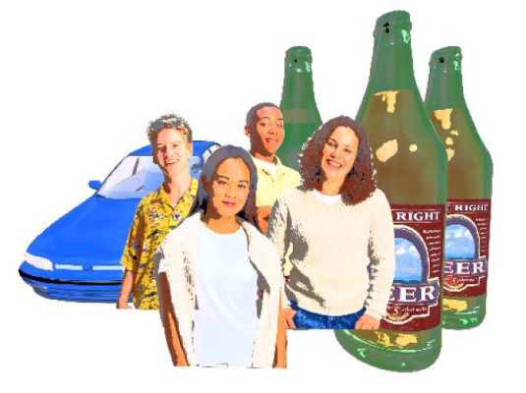
Tinerii și adulții tineri sunt în mod special expuși efectelor pe termen scurt ale consumului excesiv de alcool, unul din zece decese la femeile de 15-29 ani și unul din patru decese în rândul bărbaților de aceeași vârstă se datorează alcoolului.^{[30]} Aproximativ 80% din tinerii europeni de 15-16 ani (cu excepția Islandei) au consumat alcool cel puțin o dată în viață, cu variații între între 35 și 96%, cele mai înalte rate de consum fiind în Republica Cehă, Albania și Ungaria, iar cele mai mici în Islanda, Macedonia și Norvegia.^{[33]}
În rândul adolescenților europeni se înregistrează cele mai înalte nivele ale consumului regulat de alcool (43,8%), urmați de omologii lor de pe continentul american (38,2%) și de cei din regiunea Pacificului de Vest (37,9%).^{[6]} Până la 66% din adolescenții din Austria, Cipru, Danemarca sau Grecia consumă alcool zilnic sau aproape zilnic, cel mai redus nivel al consumului regulat fiind înregistrat în Islanda (9%).^{[Donaldson, 2009 cit. 33]} Aproximativ 13% din adolescenți afirmă că au experimentat un episod de ebrietate în ultimele 30 de zile. Băieții sunt mai frecvent consumatori de alcool față de fete, ponderi înalte ale consumului în rândul fetelor fiind raportate în Flandra (77%), comparativ cu Albania sau Macedonia (51%). Consumul episodic excesiv (mai mult de 5 porții de alcool la băieți și 4 porții la fete) este mai frecvent în rîndul tinerilor din țările nordice (39%).^{[33]} În general, băieții consumă bere și, în mai mică măsură vin, în timp ce fetele preferă spirtoasele.^{[34]} Pentru 64% din adolescenţi şi tineri, alcoolul este un mijloc de distracţie, în timp ce 48% beau ca să uite de probleme. Mai puțin de jumătate din tineri (42%) admit că alcoolul ar putea avea efecte dăunătoare asupra sănătăţii. Unul din zece adolescenți este victima a violenței fizice asociate alcoolului.[ibidem] La adolescenți, consumul de alcool este asociat cu tulburări de gândire, scăderea memoriei și concentrării, tulburări emoționale și comportamentale. ^{[Spear, 2009 cit.6]}

⁶WHO (2018) Global Status Report on Alcohol and Health 2018:XIII-XV; https://apps.who.int/iris/bitstream/handle/10665/274603/9789241565639-eng.pdf?ua=1 [accesat 22 apr 2019]
²⁸European Comission (2006) Alcohol in Europe A public health perspective. A report for the European Comission. The use of alcohol in Europe. Aut: Anderson P, Baumberg B; https://ec.europa.eu/health/archive/ph_determinants/life_style/alcohol/documents/alcohol _europe_en.pdf [accesat 24 apr 2019]
³¹WHO (2012) European action plan to reduce the harmful use of alcohol 2012–2020. http://www.euro.who.int/__data/assets/pdf_file/0008/178163/E96726.pdf [accesat 24 apr 2019]
³²EMCDDA (2015) ESPAD 2015. Alcohol use. http://www.espad.org/report/situation/alcohol-use [accesat 24 apr 2019]
³³Steffens, R. & Sarrazin, D. (2016). Guidance to reduce alcohol-related harm for young people. Background paper. Münster: LWL-Coordination Office for DrugRelated IssuesStolle M, Sack P-M, Thomasius R. (2009). Binge Drinking in Childhood and Adolescence. Epidemiology, Consequences and Interventions. Dtsch Arztebl Int 2009 May 106(19):323-28; https://www.ncbi.nlm.nih.gov/pmc/articles/PMC2689602/ [accesat 24 apr 2019]
³⁴Donaldson L. (2009) Guidance on the Consumption of Alcohol by Children and Young People. (f.e.)(f.l.); http://webarchive.nationalarchives.gov.uk...gitalasset/dh_110256.pdf [accesat 26 apr 2019]

Aproximativ 60% din adolescenți afirmă că au gustat prima băutură înaintea vârstei de 13 ani, iar 12% au experimentat primul episod de ebrietate la această vârstă.^{[Donaldson, 2009 cit.31]} Cu cât vârsta de debut a consumului de alcool este mai timpurie, cu atât mai puternică este relația sa cu alcoolismul cronic, cu consumul de lungă durată, cu abstinența de scurtă durată și recăderile multiple după o perioadă de abstinență, precum și cu prezența unor consecințe de ordin medical. Cea mai înaltă vulnerabilitate față de efectele alcoolului și față de dependența de alcool este asociată cu consumul de alcool înaintea vârstei de 15 ani, ipoteză puternic susținută de numeroase studii efectuate în ultimul deceniu. Prevalența dependenței de alcool este de Peste 40% din persoanele care au început să bea înaintea vârstei de 15 ani, 39% din cele au băut de la vârsta de 15 ani și de 31% din cele care început să bea după vârsta de 16 ani sunt dependente de alcool. Pe perioada copilăriei și adolescenței, fiecare an de vârstă fără alcool scade riscul de dependență cu 8 până la 14 procente.^{[31]} Conform unui studiu din 2006, tinerii care au consumat alcool înaintea vârstei de 13 ani au un risc de șapte ori mai mare de a abuza de alcool la vârsta adultă comparativ cu cei încep să bea după vârsta de 17 ani. Pe de altă parte, în rândul adolescenților care consumă alcool înaintea vârstei de 14 ani, s-a observat că creșterea nivelului de stres este mai mare este asociată cu creșterea proporțională a aportului de alcool.^{[Higsnon, 2006 cit.31]} Alte studii sugerează că vârsta la care un individ experimentează primul episod de beție este mai relevantă pentru predicția tulburărilor ulterioare legate alcool decât vârsta de debut a consumului.^{[Agrawal (f.a) cit.31]}
În România, prevalența consumului de alcool a urmat o curbă descendentă lentă în perioada 2010-2016, reducându-se cu 2 procente în cazul băieților și cu 5 procente în cazul fetelor. Aproximativ 6% din tinerii sub 18 ani au început să consume alcool la înaintea vârstei de 9 ani, 4,37% între 9 și10 ani şi doar 4,78% după vârsta de 17 ani. În profil european, România este una dintre țările cu un nivel înalt al consumului ocazional de alcool.^{[37]} Începând din anul 2003, a crescut numărul deceselor datorate alcoolului la grupa de vârstă 5-19 ani, anii 2016 și 2017 înregistrând două vârfuri de mortalitate (13,84% din mortalitatea totală în 2016, 13,77% în 2017), atât excesul mortalității, cât și cel al morbidității fiind de circa 3 procente față de mediile europene la băieți, dar fără diferențe semnificative în rândul fetelor.^{[29]}

Figura nr. 9. Distribuția vârstei de debut a consumului de alcool
5.89
4.37
8.03
91
19.
17.39
4.78
0
5
10
15
20
25
<
9 ani
9-10
ani
11-12
ani
13-14
ani
15-16
ani
>
17 ani
%

(sursa: după Raportul Național de Sănătate a Copiilor și Tinerilor din România 2017^{[29]})

²⁹Institute for Health Metrics and Evaluation (2019). GBD Compare Data Visualization 2017. http://vizhub.healthdata.org/gbd-compare [accesat 22 apr 2019]
³¹Steffens, R. & Sarrazin, D. (2016). Guidance to reduce alcohol-related harm for young people. Background paper. Münster: LWL-Coordination Office for DrugRelated IssuesStolle M, Sack P-M, Thomasius R. (2009). Binge Drinking in Childhood and Adolescence. Epidemiology, Consequences and Interventions. Dtsch Arztebl Int 2009 May 106(19):323-28; https://www.ncbi.nlm.nih.gov/pmc/articles/PMC2689602/ [accesat 24 apr 2019]
³⁷INSP.CNEPSS (2018) Raportul Național de Sănătate a Copiilor și Tinerilor din România 2017

Figura nr. 10. Mortalitatea datorată alcoolului (% din mortalitatea totală), pe sexe, 5-19 ani, 1990-2017
(sursa: după Institute for Health Metrics and Evaluation. GBD Compare Data Visualization 2017^{[29]})

Figura nr. 11. Mortalitatea datorată alcoolului (% din mortalitatea totală)în România și UE (nivele comparative), ambele sexe, 5-19 ani, 1990-2017
(sursa: după Institute for Health Metrics and Evaluation. GBD Compare Data Visualization 2017^{[29]} )

²⁹Institute for Health Metrics and Evaluation (2019). GBD Compare Data Visualization 2017. http://vizhub.healthdata.org/gbd-compare [accesat 22 apr 2019]

.

Gravide și femei care planifică o sarcină

Consumul de alcool de către gravide este un factor de risc pentru evoluția sarcinii, fiind asociat cu moartea fătului, avort spontan, naștere prematură, deficit de creștere intrauterină a fătului, greutate mică la naștere a nou-născutului. După naștere, copiii expuși alcoolului în timpul sarcinii pot prezenta un spectru format din 428 de tulburări ireversibile ale dezvoltării fizice și neuropsihice, cu manifestare pe parcursul întregii vieți, tipul și severitatea acestora fiind diferite de la un individ la altul. Forma cea mai gravă a este reprezentată de sindromul alcoolic fetal.[Patra et al, 2010; Henriksen et al, 2004 cit. 6] La nivel global, una din 10 gravide consumă alcool, iar 20% din acestea au consum de risc. Aproximativ 119.000 de copii se nasc în fiecare an cu tulburări datorate alcoolului, iar una din 67 de gravide care consumă alcool va da naștere unui copil cu sindrom alcoolic fetal. În regiunea europeană, cele mai înalte nivele ale consumului de alcool în sarcină se înregistrează în Islanda, Belarus, Danemarca, și Marea Britanie și Federația Rusă.^{[37]} Dacă legătura dintre consumul excesiv de alcool al mamei și sindromul alcoolic fetal este confirmată de numeroase studii, datele cu privire la beneficiile consumului de alcool în cantități reduse sunt extrem de puține.[ibidem]
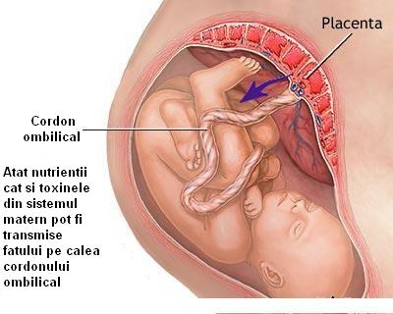
Sindromul alcoolic fetal reprezintă o tulburare de dezvoltare gravă și ireversibilă cauzată de expunerea fătului la alcool în perioada prenatală, fiind cea mai cunoscută cauză a retărdării mintale a viitorului copil. Semnele și simptomele sindromului alcoolic fetal includ: malformații (ale capului, feței, organelor interne, oaselor și articulațiilor), retard mental și tulburări de comportament.^{[37]}
Sindromul alcoolic fetal poate fi prevenit prin abstinența față de alcool pe durata sarcinii.


Conform studiilor, nou-născuții ai căror mame consumă în medie 12 grame (o doză) de alcool pe săptămână, în primul trimestru de sarcină, nu asociază riscuri suplimentare comparativ cu descendenții mamelor abstinente.[Alati et al, 2009,2013; Donaldson, 2009 cit. 36] O meta-analiză a 25 de studii a demonstrat că aportul unor cantități reduse (de până la 32 grame) de alcool pe săptămână nu a influențat riscul de apariție a complicațiilor legate de sarcină, cu trei excepții: un studiu extensiv din SUA a identificat un risc crescut de dezlipire prematură a placentei, dar și o scădere a riscului de pre-eclampsie, iar un studiu britanic comunică un efect detrimental asupra capacităților intelectuale ale viitorului copil.[Salihu et al, 2011; Sayal, 2009 cit. 36] Asocierea fumatului și caracteristicile etnice constituie factori de risc pentru greutatea mică la naștere, deși ponderea specifică a fiecăruia dintre cei doi factori este dificil de cuantificat.^{[Phung, 2003 cit. 36]}
Consumul de până la 32 grame de alcool pe săptămână a fost asociat cu o creștere de 10 procente a riscului de naștere prematură și de 8 procente a riscului de greutate mică la naștere. Prin comparație, fumatul ușor până la moderat (mai puțin de 20 de țigarete pe zi) este asociat cu o incidență cu 22% a riscului de naștere prematură.^{[Nykjaer, 2014 cit. 36]} O sursă importantă de confuzie și polemică atât în rândul cercetătorilor, cât și al femeilor gravide este înțelegerea diferită a noțiunii de „consum redus” de alcool și rolul diferit al vulnerabilității față de alcool al fiecărui organism. În concluzie, datele privind efectul cantităților reduse de alcool comparativ cu abstinența sunt limitate. Pe de altă parte, nici un studiu nu a demonstrat un efect benefic al alcoolui în cantități reduse versus abstinența în perioada sarcinii.^{[36]}
Conform celor mai prestigioase instituții de cercetare în domeniul alcoolului, nu există un tip de băutură alcoolică sau o cantitate sigură de alcool care să poată fi consumată fără a exista riscul unor efecte negative asupra sarcinii și dezvoltării fătului. Orice femeie care este însărcinată sau care planifică o sarcină ar trebui să înceteze imediat consumul de alcool. Gravidele care au consumat alcool înainte de a afla de existența sarcinii ar trebui să consulte imediat medicul pentru a monitoriza evoluția sarcinii.^{[37]}
⁶WHO (2018) Global Status Report on Alcohol and Health 2018:5; https://apps.who.int/iris/bitstream/handle/10665/274603/9789241565639-eng.pdf?ua=1 [accesat 22 apr 2019]
³⁶Popova S, Lange S, Shield K et al. (2016) Comorbidity of fetal alcohol spectrum disorder: a systematic review and meta-analysis. Lancet 2016;387:978–87.doi:10.1016/S0140-6736(15)01345-8 [accesat 24 apr 2019]
³⁷ Popova S. (2017) Counting the costs of drinking during pregnancy. In Bulletin of Health Organization 2017:; http://dx.doi.org/10.2471/BLT.17.030517 [accesat 24 apr 2019]

POLITICI ȘI STRATEGII DE INTERVENȚIE ÎN DOMENIUL ALCOOLULUI

Politici la nivel european

În 1992, OMS a inițiat prima strategie de acțiune în domeniul prevenirii efectelor dăunătoare ale consumului de alcool, pentru cele 52 de state membre ale Regiunii Europene. În 2001, a fost organizată prima conferință ministerială adresată consumului de alcool în rândul tinerilor, copiii și tinerii fiind identificați ca grupuri țintă prioritare ale intervențiilor de promovare a sănătății. Tratatul de la Lisabona (2007) a consolidat rolul UE în coordonarea activităților de sănătate publică ale statelor membre și a subliniat importanța măsurilor de prevenire a consumului de alcool în rândul populațiilor vulnerabile.^{[38]} Prima Strategie globală privind combaterea efectelor consumului dăunător de alcool a fost adoptată de către toate statele membre UE, în anul 2006, în scopul de a ajuta guvernele să-și coordoneze acțiunile pentru a reduce efectele negative ale alcoolului. Obiectivele strategiei urmăresc diminuarea impactul negativ al abuzului de alcool asupra individului, a familiei și a societății. Protejarea tinerilor, a copiilor și copiilor nenăscuți este prima dintre cele cinci arii prioritare ale Strategiei Globale, susținută și de Strategia Europeană privind Sănătatea Copiilor şi Adolescenţilor în Europa pentru anii 2014-2024, ale cărei obiective sunt: întârzierea debutului consumului de alcool, reducerea şi minimizarea cantităţilor de alcool consumate de către adolescenţi și reducerea consecinţelor pe care copiii le pot suferi în familiile afectate de alcoolism. [ibidem]
Strategia europeană “Sănătatea 2020” stabileşte o agendă ambiţioasă şi de perspectivă în domeniul ocrotirii sănătăţii populaţiei, centrată pe bolile netransmisibile și pe factorii de risc, ca priorități în perioada 2012-2020.^{[31]} La a 63-a Adunare a OMS, a fost lansat Planul European de Acțiune Pentru Reducerea Consumului Dăunător de Alcool 2012-2020, care oferă dovezi științifice și modele de bună practică în domeniul prevenirii consumului dăunător de alcool. Planul de acţiune trasează direcții concrete de acțiuni adresate grupelor de vârstă “tinere”: copii nenăscuţi, copiii adolescenţi şi tinerii în vârstă de până la 25 ani, precum și indicatorii intervențiilor pentru prevenirea sindromului alcoolic fetal. ^{[40]} Strategia Europeană privind Alcoolul 2016-2022, elaborată în 2015, păstrează temele prioritare și obiectivele primei Strategii în domeniul alcoolului, susținând îndeplinirea Planului European de Acțiune 2012-2020. ^{[28]}
Strategia UE în materie de droguri 2013-2020 oferă cadrul politic general și prioritățile pentru politica UE în domeniul drogurilor, ca răspuns la provocările identificate în ultimii ani, printre care tendința în creștere a politoxicomaniei.^{[40]}
Strategia de Dezvoltare Durabilă 2030, adoptată în septembrie 2015 de statele membre ale Națiunilor Unite, stabilește 17 arii de intervenție și 169 de obiective care ar trebui îndeplinite până în anul 2030 de toate cele 193 de state membre. Politicile în domeniul producției și consumului de alcool ocupă un loc important în Agenda de Dezvoltare Durabilă, nivelul consumului de alcool/capita/an fiind unul dintre indicatorii de monitorizare ai realizării obiectivului „Întărirea capacității de prevenție și tratament a abuzului de substanțe, incluzând abuzul de droguri și utilizarea nocivă a alcoolului”, prevăzut în prezenta Strategie. În 2016, 173 din cele 194 state membre ale OMS au răspuns inițiativelor Strategiei de Dezvoltare Durabilă 2030. Nivelul de implementare a obiectivelor Strategiei în domeniul alcoolului este monitorizat prin doi indicatori specifici: i. existența politicilor naționale în domeniul alcoolului; și ii. organizarea de activități de informare în rândul populației.^{[6]}
Ghidul OMS pentru identificarea și managementul tulburărilor datorate consumului de substanțe de abuz în timpul sarcinii recomandă direcțiile de asistență a sănătății gravidelor, începând cu stadiile timpurii ale sarcinii ^{[41]}
⁶WHO (2018) Global Status Report on Alcohol and Health 2018:2; https://apps.who.int/iris/bitstream/handle/10665/274603/9789241565639-eng.pdf?ua=1 [accesat 22 apr 2019]
²⁸European Comission (2006) Alcohol in Europe A public health perspective. A report for the European Comission. The use of alcohol in Europe. Aut: Anderson P, Baumberg B; https://ec.europa.eu/...s/alcohol _europe_en.pdf [accesat 24 apr 2019]
³¹WHO (2013) Health 2020: a European policy framework supporting action across government and society for health and well-being. Copenhagen:Regional Office for Europe; http://md.one.un.org/content/dam/unct/moldova/docs/pub/Health2020-Short_ENG_2.pdf [accesat 27 apr 2019]
³⁸Dragomirișteanu A. (2010) Reducerea inechităților în sănătate: prioritate pentru politicile și măsurile Europene. Management in Health, vol 14 No 3 (2010). http://journal.managementinhealth.com/index.php/rms/article/view/141/359 [accesat 27 apr 2019]
³⁹WHO (2012) European action plan to reduce the harmful use of alcohol 2012–2020. http://www.euro.who.int/__data/assets/pdf_file/0008/178163/E96726.pdf [accesat 27 apr 2019]
⁴⁰Consiliul European (2013) Strategia Uniunii Europene în materie de droguri 2013-2020; http://www.consilium.europa.eu/ro/documents-publications/publications...-union-drugs-strategy-2013-2020/ [accesat 27 apr 2019]
⁴¹WHO (f.a) Prevention of harm caused by alcohol exposure. Rapidreview and case studies from Member States. Aut: Scolin L:5; http://www.euro.who.int/__.exposure-pregnancy.pdf?ua=1 [accesat 9 mai 2019]

Politici la nivel național și stadiul de implementare

Cadrul legislativ european al politicilor în domeniul alcoolului transpune obiectivele Directivei 2001/37/EC şi ale „Planului de acţiune european pentru întărirea capacităţii şi serviciilor de sănătate publică - Sănătate 2020”, prezentat la a 62 –a sesiune a Comitetului regional OMS pentru Europa din septembrie 2012. EPHO 1: Supravegherea sănătăţii şi a stării de bine a populaţiei; Art. 32. Evaluarea (prin sisteme de colectare a datelor), supravegherea şi urmărirea tendinţei în timp a prevalenţei comportamentului cu risc pentru sănătate.^{[42]} Legislaţia naţională transpune acquis-ul comunitar şi asigură implementarea Legea Sănătății nr. 95/2006; Ordinul MS nr. 386/2015 cu modificările și completările ulterioare.[ibidem] Politicile naționale de intervenție în domeniul alcoolului sunt cuprinse în Strategia Națională de Sănătate 2014-2020 „Sănătate pentru prosperitate", care urmărește îndeplinirea obiectivelor majore ale Strategiei Europene OMS privind Sănătatea Copiilor şi Adolescenţilor în Europa pentru anii 2014-2024 și pevederile Programului XII de acţiuni al OMS pentru 2014-2019.^{[43]}
Consiliul naţional pentru coordonarea politicilor şi acţiunilor de reducere a consumului dăunător de alcool în România coordonează politicile şi acţiunile naţionale de reducere a consumului dăunător de alcool în acord cu priorităţile OMS la nivelul UE şi cu situaţia pe plan național.^{[44]}
Strategia naţională în domeniul politicii de tineret pentru perioada 2014-2020 abordează situaţia şi politicile pentru tinerii de 14-35 de ani şi ghidează politicile de tineret în direcţia convergenţei la nivel european.^{[45]}
Organizarea şi desfăşurarea campaniilor naționale de Informare-Educare-Conștientizare (IEC) privind efectele consumului de alcool sunt prevăzute de Programul Național de Evaluare și Promovare a Sănătății și Educație pentru Sănătate, în cadrul Subprogramului de Evaluare și Promovare a Sănătății și Educație pentru Sănătate; domeniu specific: intervenții pentru un stil de viață sănătos. Campaniile IEC sunt finanțate de către Ministerul Sănătății, iar suportul metodologic este asigurat de către Institutul Național de Sănătate Publică și Centrele Regionale de Sănătate Publică. Campaniile sunt implementate de către Direcțiile de Sănătate Publică Județene, în parteneriat cu instituții și organizații guvernamentale și non-guvernamentale.^{[46]}
Politicile guvernamentale în domeniul alcoolului și stadiul lor de implementare, așa cum sunt reflectate în ultimul Raport asupra stării de sănătate și alcoolului al OMS (2018), sunt prezentate în tabelul de mai jos.

Tabel V. Politici naționale în domeniul alcoolului și stadiul de implementare, 2016
Politici naționale/Plan național de acțiune | Nu / —
Taxe și accize pe alcool: bere/vin/spirtoase | Da / Da / Da
Vârstă minimă legală pentru bere/vin/spirtoase | 18/18/18
Vârstă minimă legală pentru vânzarea băuturilor alcoolice (bere/vin/spirtoase) | 18/18/18
Restricții pentru vanzarea alcoolului în incinta și în afara unităților publice (de orice fel): ore, zile/locuri, cantitate  la evenimente publice/pentru persoane în stare de ebrietate/la benzinării | Nu, Nu / Da, Nu  Da / Da / Nu
Limită legală a alcoolemiei la șoferi (în general)/tineri/șoferi profesioniști (%) | zero
Politici de reglementare a reclamei/afișajului cu privire la băuturile alcoolice (de orice fel) | Da/da
Politici de reglementare a sponsorizărilor/promovării vânzărilor (de orice fel) | Da/da
Reglementări privind obligativitatea informării asupra riscurilor privind sănătatea în reclamele/pe ambalajele băuturilor alcoolice (de orice fel) | Da / Nu
Suport guvernamental pentru intervențiile comunitare (de orice fel) | Da
Sistem național de monitorizare (de orice fel) | Nu
(sursa: după Global status report on alcohol and health 2018^{[6]})
⁶WHO (2018) Global Status Report on Alcohol and Health 2018:284; https://apps.who.int/iris/bitstream/handle/10665/274603/9789241565639-eng.pdf?ua=1 [accesat 22 apr 2019]
⁴²MS.INSP (2018) Sinteza Nationala pentru anul 2016. http://insp.gov.ro/sites/cnepss/wp-content/uploads/2017/05/SINTEZA-YRBSS-2017.pdf [accesat 27 apr 2019]
⁴³Ministerul Sănătății (2013) Strategia națională de sănătate 2014-2020; http://www.adrvlaanderen...t/uploads/2014/10/Anexa-1-Strategia-Nationala-de-Sanatate_886_1761.pdf [accesat 22 apr 2019]
⁴⁴Hotărârea nr. 160/2015 privind înființarea Consiliului național pentru coordonarea politicilor și acțiunilor de reducere a consumului dăunător de alcool în România; https://www.legalis.ro/2015/03/18/infiintarea-consiliului-national-pentru-coordonarea-politicilor-si-actiunilor-de-reducere-a-consumului-daunator-de-alcool-in-romania/ [accesat 27 apr 2019]
⁴⁵Ministerul Tineretului și Sportului (2015) Strategia Națională în domeniul tineretului 2015-2020; http://gov.ro/ro/guvernul/sedinte-guvern/...cii-de-tineret-pentru-perioada-2015-2020 [accesat 27 apr 2019]
⁴⁶ INSP (2019) Programul național de evaluare si promovare a sănătății si educație pentru sănătate. https://www.insp.gov.ro/index.php/uatm/prog-...promovare-a-sanatatii-si-educatie-pentru-sanatate [accesat 27 apr 2019]

CAMPANII DE INFORMARE-EDUCARE-CONȘTIENTIZARE DESFĂȘURATE ÎN PERIOADA 2012-2018 ÎN CADRUL PROGRAMULUI NAȚIONAL DE EVALUARE ȘI PROMOVARE A SĂNĂTĂȚII ȘI EDUCAȚIE PENTRU SĂNĂTATE

Luna națională a informării despre efectele consumului de alcool

- “Fiţi conştienţi, alcoolul, distruge vieţi!”
Tema campaniei: Informarea populaţiei cu privire la efectele consumului de alcool asupra sănătăţii.
Scopul campaniei: Reducerea consumului dăunător de alcool de către populaţia generală şi prevenirea consumului de alcool la adolescenţi, tineri şi gravide.
Grupul ţintă: adolescenţi, tineri şi gravide.


2012

- “Alcoolul – destindere, dependență, dezastru!”
Tema campaniei: Informarea populaţiei cu privire la efectele consumului dăunător de alcool asupra vieții sociale, familiale și profesionale.
Scopul campaniei: Promovarea consumului responsabil de alcool de către populaţia adultă şi prevenirea consumului de alcool la adolescenţi și tineri.
Grupul ţintă: adolescenţi şi tineri.

2013

- “Alcoolul – falsul prieten al familiei tale!”
Tema campaniei: Informarea populaţiei cu privire la riscurile debutului timpuriu al consumului de alcool.
Scopul campaniei: Promovarea implicării părinţilor în prevenirea debutului consumului de alcool la copii şi adolescenţi.
Grupul ţintă: populaţia generală, părinţi.

2014

- “Spune NU alcoolului în timpul sarcinii! Protejează viața din tine!”
Tema campaniei: Informarea populaţiei cu privire la efectele consumului de alcool în timpul sarcinii asupra sănătății fizice și psihice a copilului.
Scopul campaniei: Promovarea renunțării la consumul de alcool de către gravide și femei care intenționează să rămână însărcinate.
Grupul ţintă: gravide, femei care intenţionează să devină mămici.

2015

- “Alcoolul îţi poate schimba viaţa...ÎN RĂU!”
Tema campaniei: Informarea populaţiei cu privire la efectele consumului de alcool asupra
sănătății fizice și psihice a copilului, adolescentului şi adultului.
Scopul campaniei: Prevenirea debutului timpuriu al consumului de alcool în rândul copiilor şi adolescenţilor şi promovarea unui comportament responsabil faţă de consumul de alcool.
Grupul ţintă: copii, adolescenţi, tineri sub 25 ani, părinţi.

2016

- “Nu lăsa alcoolul să-ți hotărască viitorul!”
Tema campaniei: Informarea populaţiei cu privire la efectele consumului dăunător de alcool.
Scopul campaniei: Promovarea unui comportament responsabil faţă de consumul de alcool.
Grupul ţintă: adolescenţi, tineri sub 25 ani.

2017

- “Alcoolul nu este o rezolvare!”
Tema campaniei: Informarea populației vulnerabile cu privire la efectele consumului
dăunător de alcool.
Scopul campaniei: Prevenirea debutului timpuriu și a consumului dăunător de alcool în rândul tinerilor din grupurile vulnerabile.
Grupul ţintă: copii și tineri din grupurile vulnerabile - copii în situație de risc ridicat (sărăcie, dezagregare familială, delicvență juvenilă, copii aflați în sistemul de protecție de stat, copiii străzii), tineri de peste 18 ani care părăsesc sistemul de protecție de stat, tineri cu dizabilități fizice sau mentale, dependenți de alcool sau droguri, etnie romă; șomeri, tineri cu venituri reduse, fără adăpost, nivel scăzut de educație, comunități rurale la risc.

2018



